# 物流企业管理系统软件需求规格说明文档

1.引言

1.1目的

本文档描述了快递管理系统的功能需求和非功能需求。开发小组的软件系统实现和验证工作都以此文档为依据。

除特殊说明外，本文档所包含的需求都是高优先级需求。

1.2范围

物流企业管理系统是为某民营物流企业开发的业务系统，开发的目标是帮助该企业处理日常的重点业务，包括寄送快递、中转调度、库存管理、成本管理和机构管理。

通过物流企业管理系统的应用，期望为该企业提高员工工作效率、降低库存运营成本、吸引回头客并提高满意度、提高利润。

1.3参考文献

1）IEEE标准。

2）物流企业管理系统用例文档v2.1。

2.总体描述

2.1商品前景

**2.1.1背景与机遇**

随着信息技术的日益发展，物流管理的信息化已成为物流运输系统的必然趋势。由于业务的快速发展，业务量不断增多，跨区域工作的需求，物流公司需要一个数据管理系统来更好地管理公司业务。

物流管理系统主要为物流公司解决日常办公和项目管理的需求，协助工作人员进行日常物流管理和人员管理，提高管理效率，降低运作成本，增强企业长期竞争力。

通过该系统，物流公司客户可以获得详细的物流信息；物流公司运输管理人员能实现对车队、车辆的动态管理；调度人员能随时了解车辆动向和使用情况；承运业务员能开出和接收承运单；财务人员也能通过该系统进行运输成本的核算。

2.1.2业务需求

BR1：在系统使用3个月后，快递员工作效率提高50%

BR2：在系统使用6个月后，运营成本要降低15%

范围：人力成本、运输成本和库存成本

度量：检查平均员工数量和平均每10000元营业额的运输成本和库存成本

BR3：在系统使用6个月后，营业额度要提高20%

最好情况：40%

最可能情况：20%

最差情况：10%

2.2商品功能

SF1：分析货物库存，使库存保持在合理的范围内。

SF2：处理货物的出库和入库。

SF3：使寄件人能够进行物流信息查询，提高用户服务体验。

SF4：快递员可以通过订单管理提高工作效率，减少出错。

SF5：通过结算、成本管理，控制成本，增加业务额。

SF6：统计报表使财务人员对财务信息掌握更透彻，提高工作效率。

SF7：将重要操作记录在日志中，有利于更好地管理公司。

SF8：车辆、司机信息的有效管理提高营业厅业务员工作效率。

SF9：有效的装运管理提高中转中心业务员工作效率，减少出错。

SF10：总经理可以查看统计分析，为总经理的决策做支持。

2.3用户特征

|  |  |
| --- | --- |
| 寄件人 | 寄件人数量庞大，但是任务不频繁且不涉及钱财事宜，所以对系统的依赖度不大。寄件人的计算机操作技术不需要很好，能完成基本的键盘输入以及鼠标操作即可 |
| 快递员 | 每营业厅大约50人。他们每天都要完成大量的快递揽收、派件以及记录订单的工作，预估计在双十一等购物高峰期，平均每天要完成20笔快递订单。因为任务频繁且涉及钱财事宜，他们对软件系统的依赖很大。快递员的计算机操作技能一般，既无法快速熟练地使用鼠标的定位和拖拽功能，也无法以盲打整个键盘的方式工作。尤其是对新雇佣的快递员来说，他们经常因为业务不熟练而出现错误或不知所措，希望新系统尽可能帮他们解决这些问题 |
| 营业厅业务员 | 每营业厅业务员大约5人。司机20人。他们每天都要完成大量的分拣、装车、录入装车单、生成营业厅到达单、派件单、车辆和司机信息维护以及录入收款单的工作，预估计在双十一等购物高峰期，平均每天要完成200笔快递订单。因为任务频繁且涉及钱财事宜，他们对软件系统的依赖很大，希望输入信息方便快捷、多为缺省选项。营业厅业务员的计算机操作技能较好 |
| 中转中心业务员 | 10到20名。负责对快递转运的管理，完成中转中心到达单和入库管理。预估计在双十一等购物高峰期，平均每天要完成200笔快递订单。因为任务繁重，所以他们对软件系统的依赖较大，希望输入信息方便快捷、多为缺省选项。中转中心业务员的计算机操作技能较好 |
| 中转中心仓库管理人员 | 1到2名。负责对仓库信息的管理，完成库存查看、库存盘点、入库单、出库单、库存报警、库存分区调整等工作。预估计在双十一等购物高峰期，平均每天要完成200次库存管理任务。因为任务繁重，所以他们对软件系统的依赖较大，希望输入信息方便快捷、多为缺省选项。中转中心仓库管理人员的计算机操作技能较好 |
| 财务人员 | 1到2名。负责进行财务方面的统计整理。完成结算管理、成本管理、统计报表和账户管理等工作。预估计在双十一等购物高峰期，平均每天要完成300次财务管理任务。因为任务繁重且涉及钱财事宜，所以他们对软件系统的依赖较大，希望输入信息方便快捷、多为缺省选项。财务人员的计算机操作技能较好 |
| 总经理 | 2名。负责人员和机构管理、审判单据和查看统计分析等工作。在双十一等盈利机会比较大的时候，要制定促进策略，以与其他商家竞争，通常使用总额特价以及降低基本运费策略。总经理要负责每天的单据审批以及人员调整等事宜，所以每天工作比较繁忙，希望系统不要太多的浪费他们的时间。总经理的计算机操作技能较好 |
| 管理员 | 1名。负责管理用户的账号、密码和权限管理。每月几次处理员工雇佣、离职与职位变换。离职和职位变换通常是单个员工行为。系统管理员是计算机专业维护人员，计算机技能很好 |

2.4约束

CON1：系统将运行在Windows 8和Windows 10操作系统上

CON2：系统不使用Web界面，而是图形界面

CON3：项目要使用持续集成方法进行开发

CON4：在开发中，开发者要提交软件需求规格说明文档、涉及描述文档和测试报告

2.5假设和依赖

AE1：所有的快递运送都不可逆，不存在有快递被退回的情况或运送地点出错的情况

AE2：在将上一批入库快递出库90%之前，下一批快递不会被入库

AE3：新一批快递的每天出库量与上一批快递的每天出库量基本相同，快递出库情况比较稳定

AE4：所有的快递均为普通快递类型

3.详细要求描述

3.1对外接口需求

3.1.1用户界面

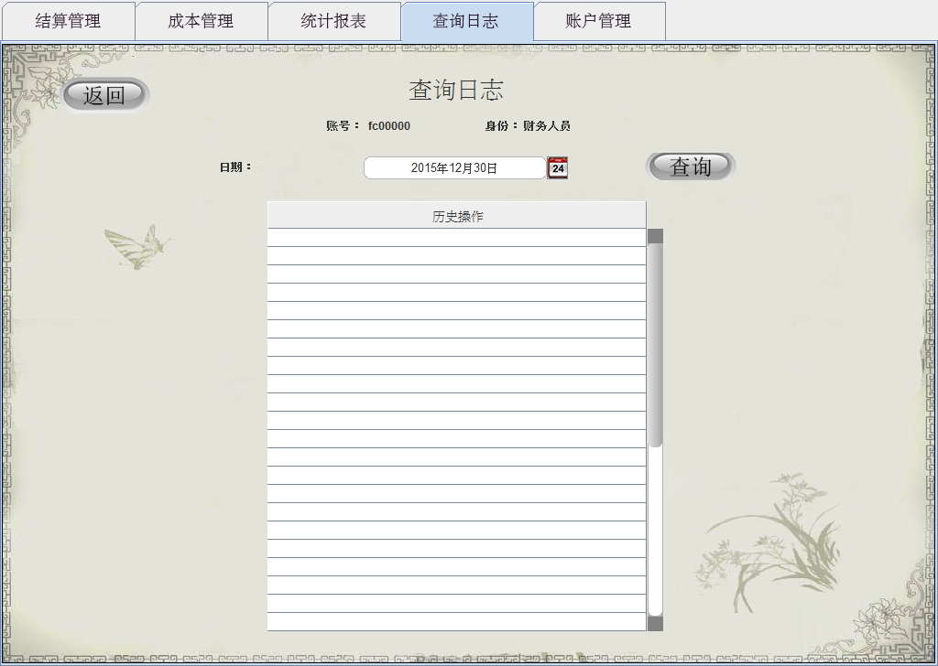

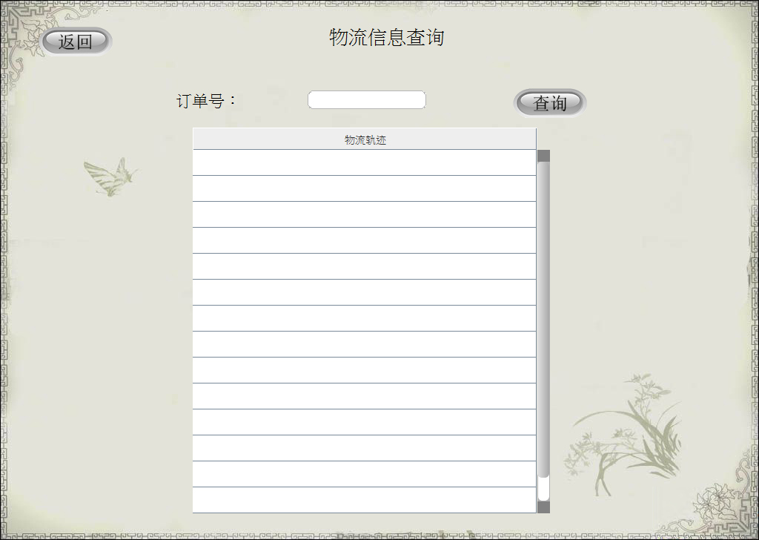

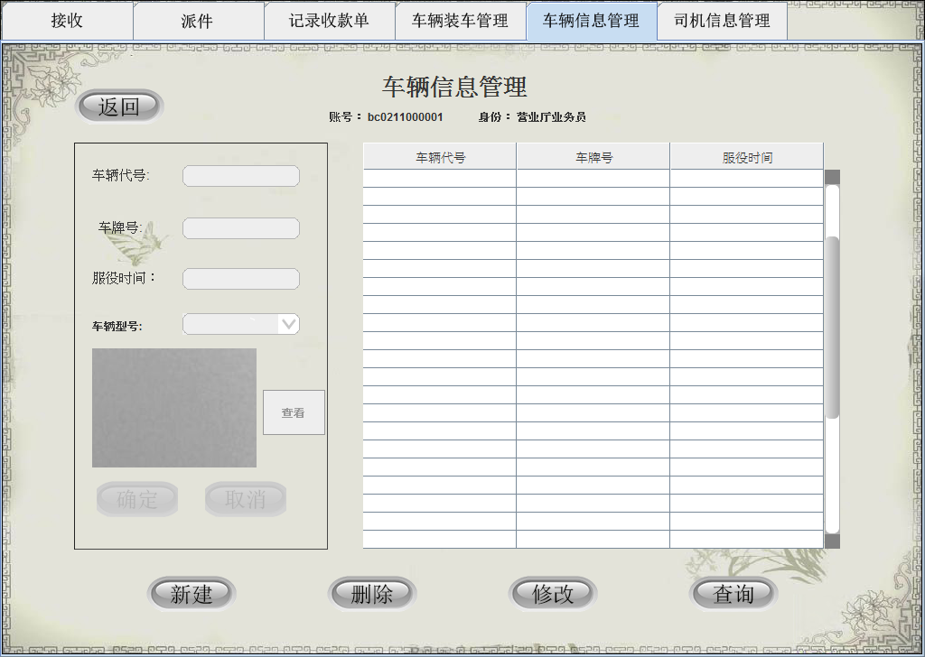

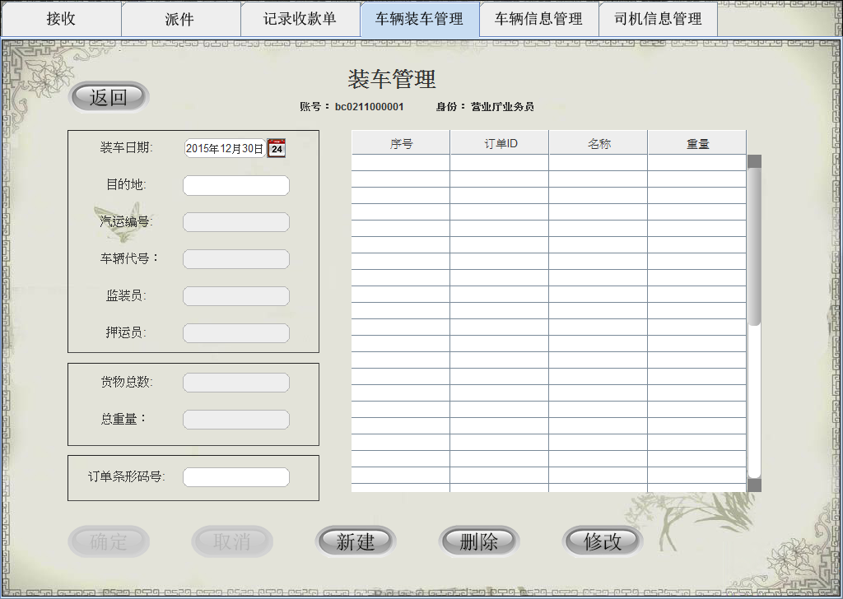

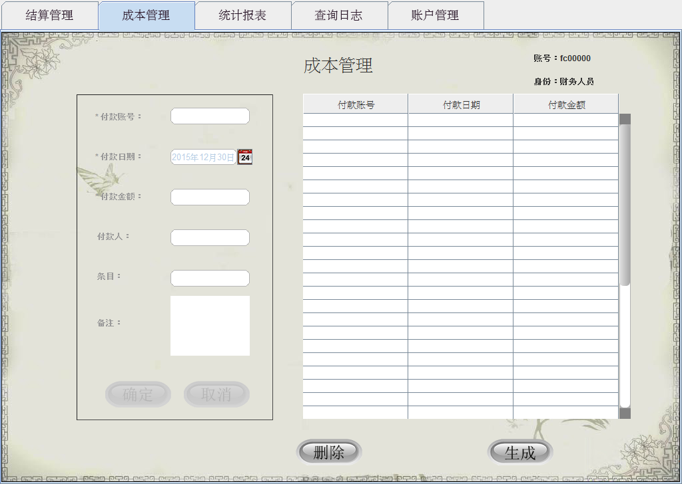

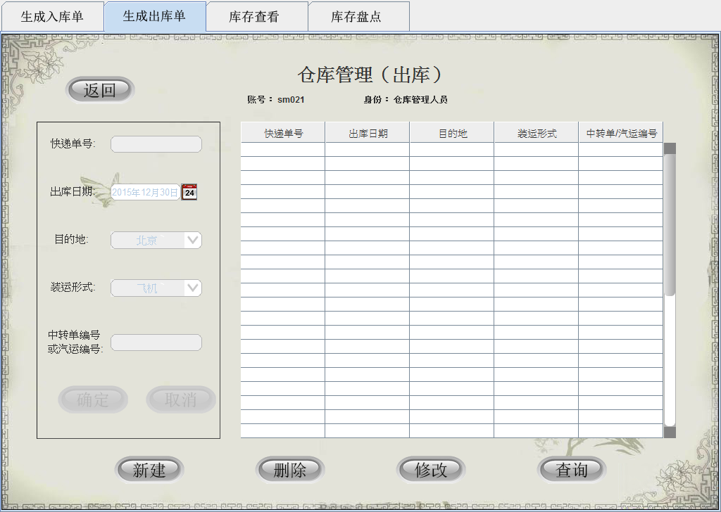

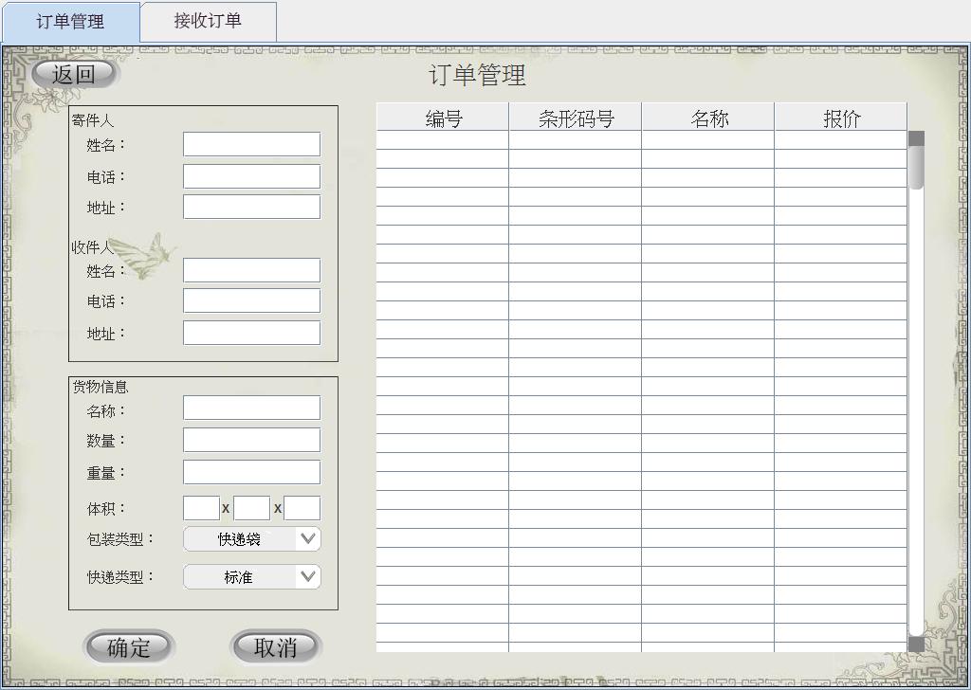

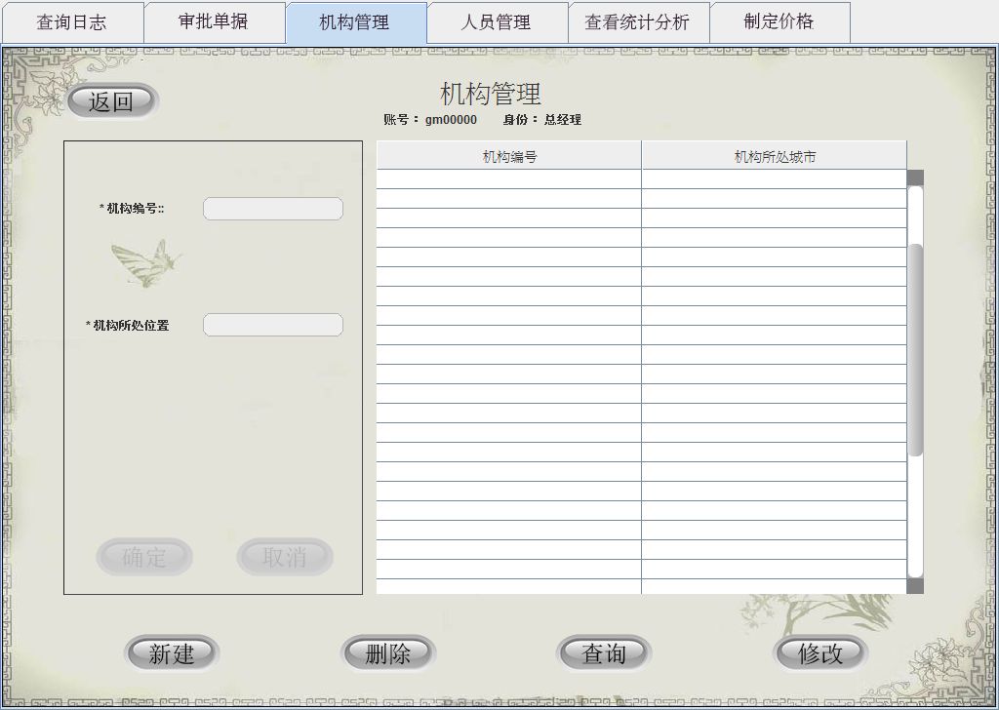

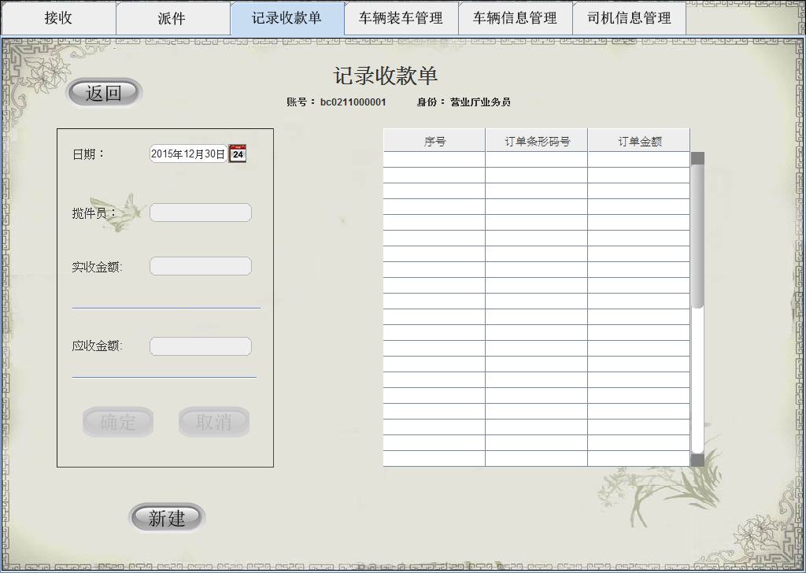

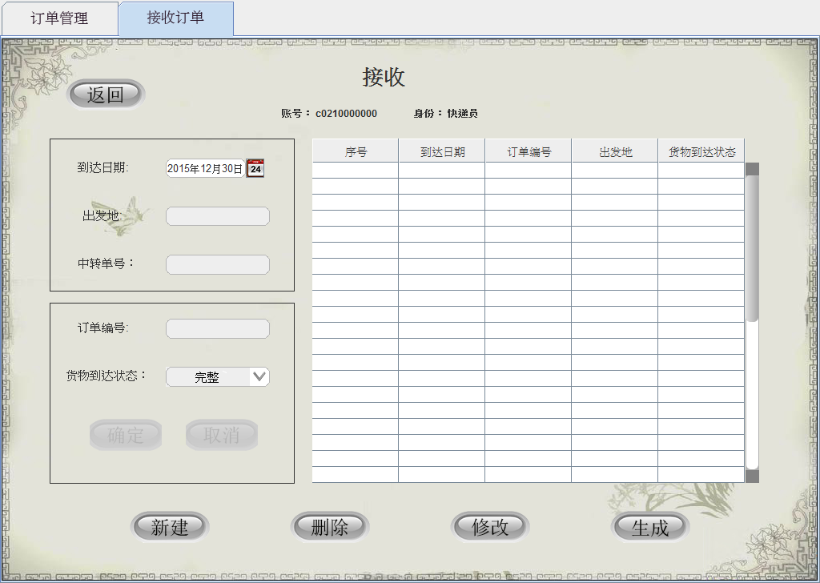

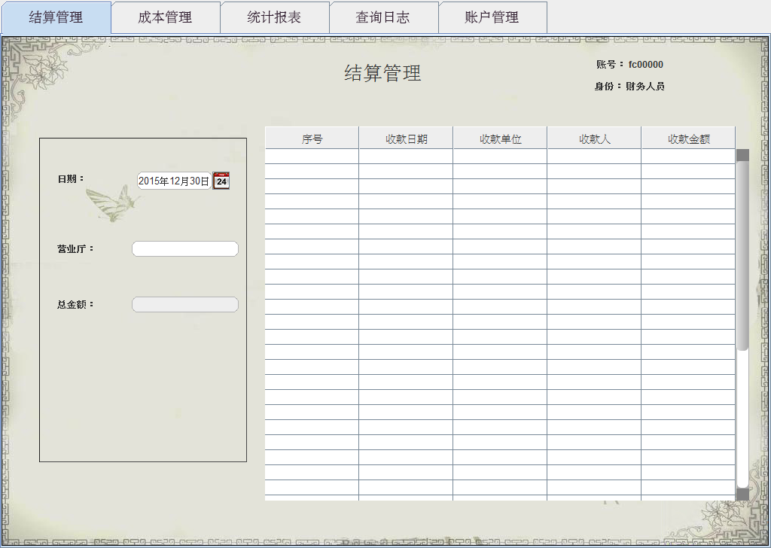

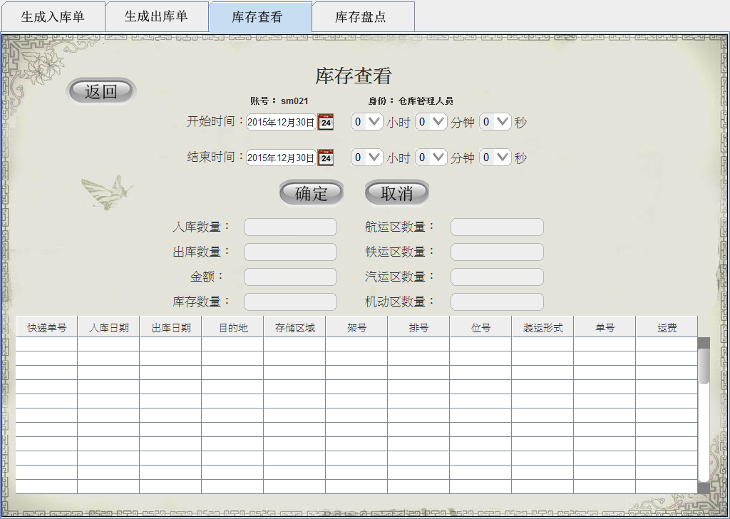



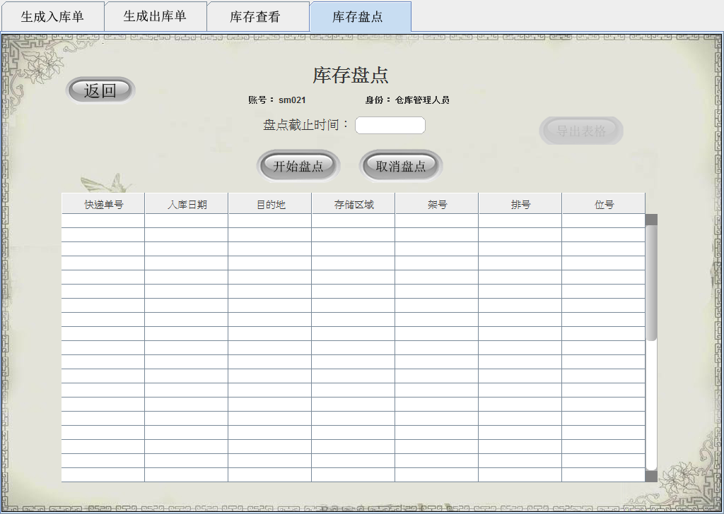

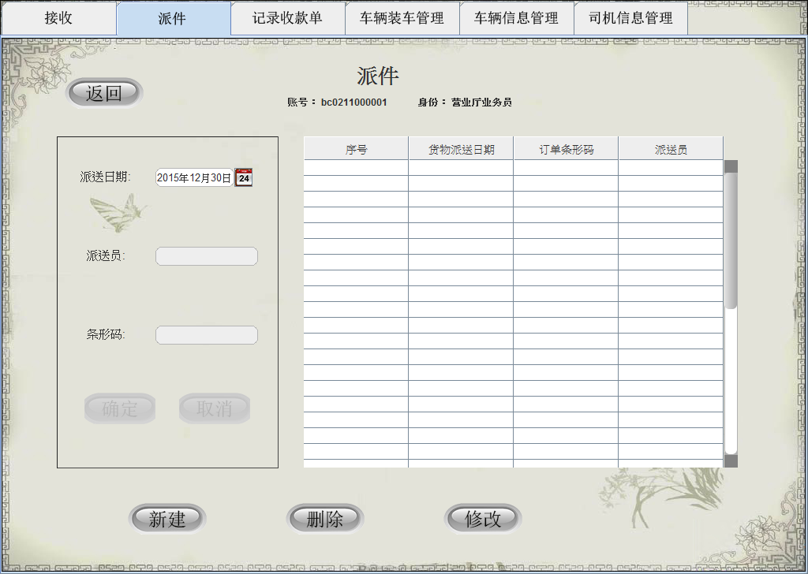

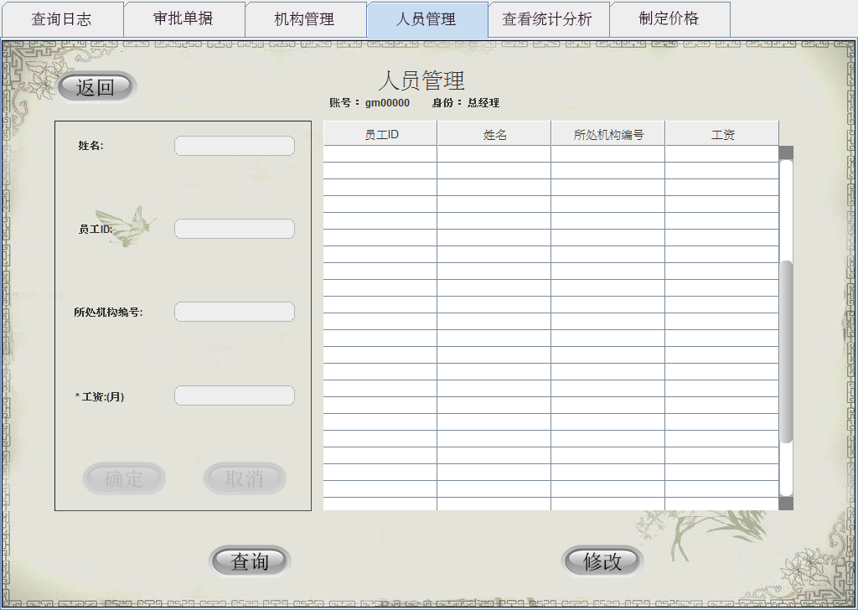

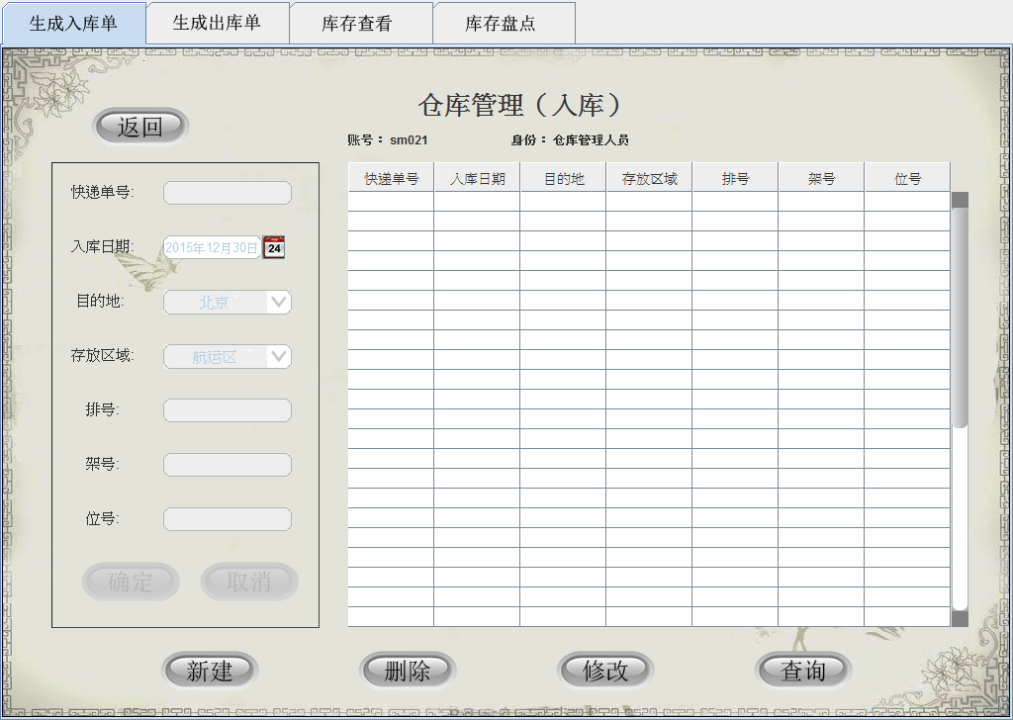

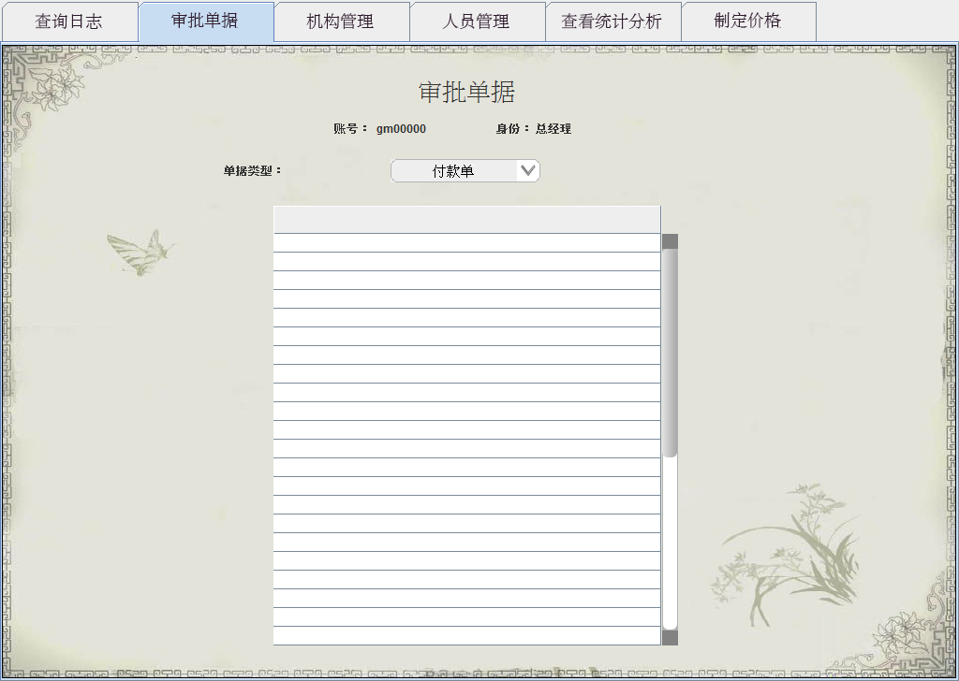

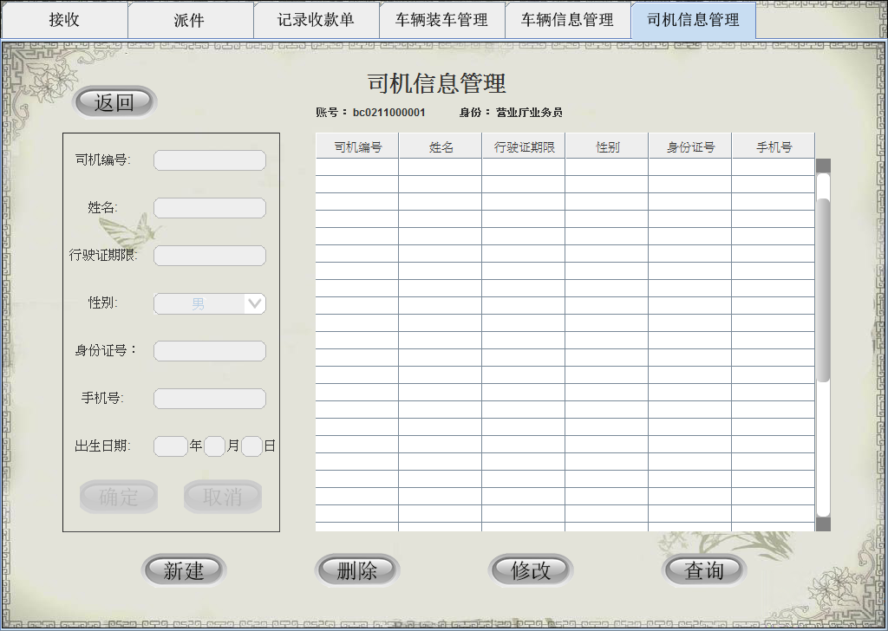

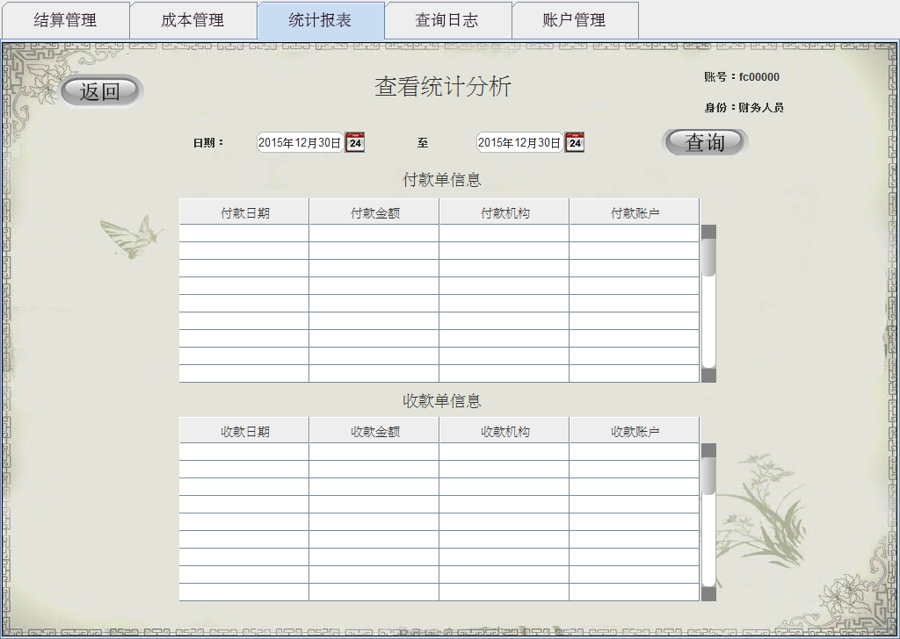

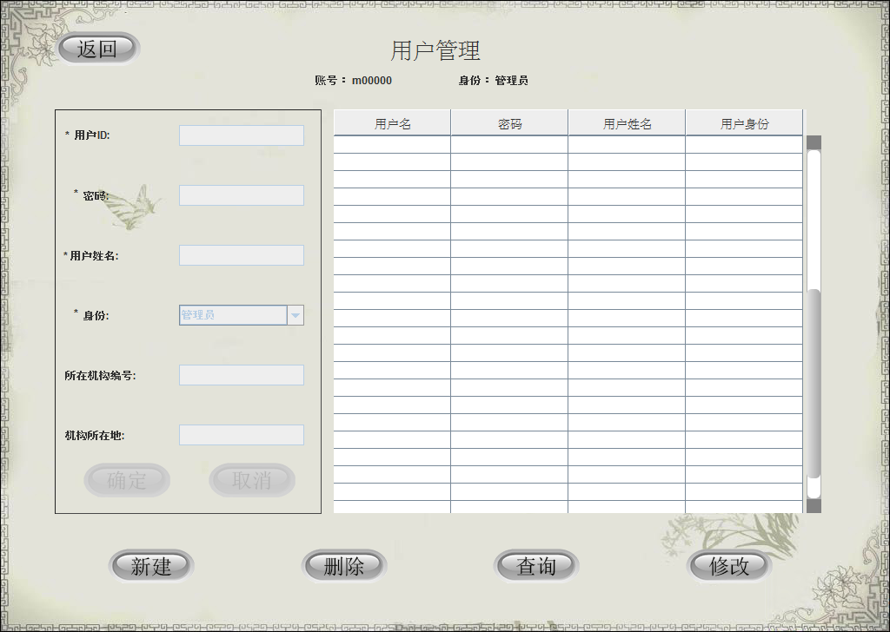

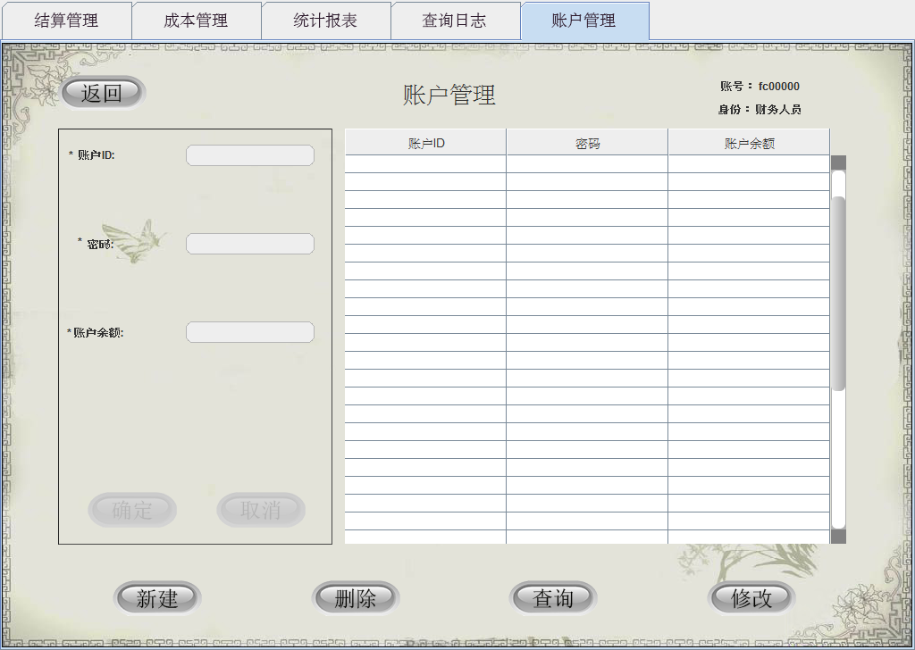

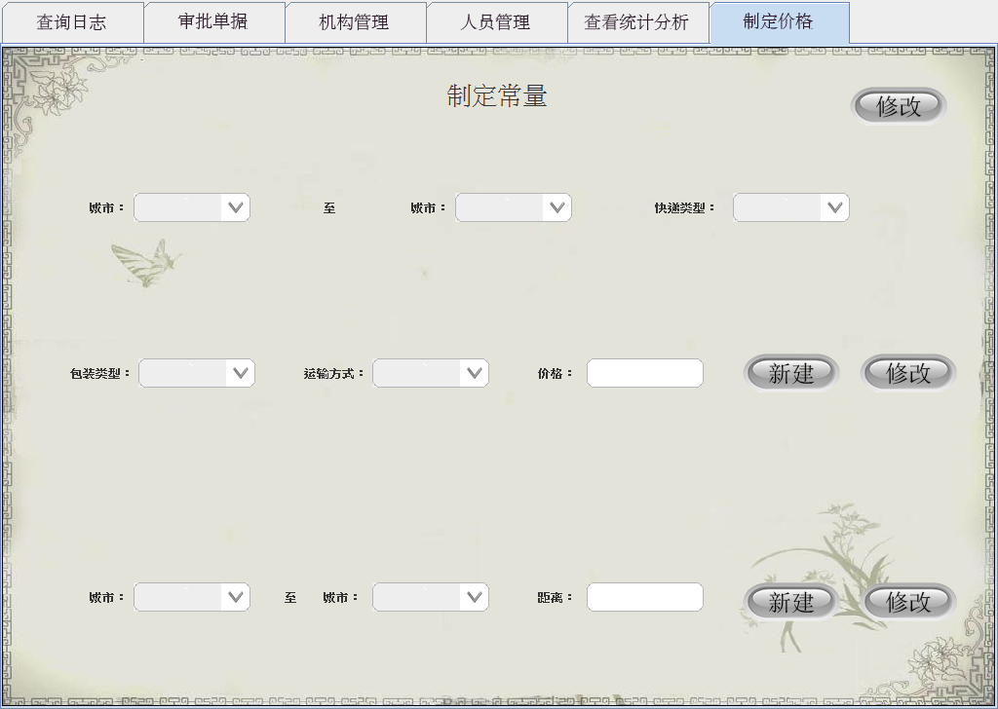

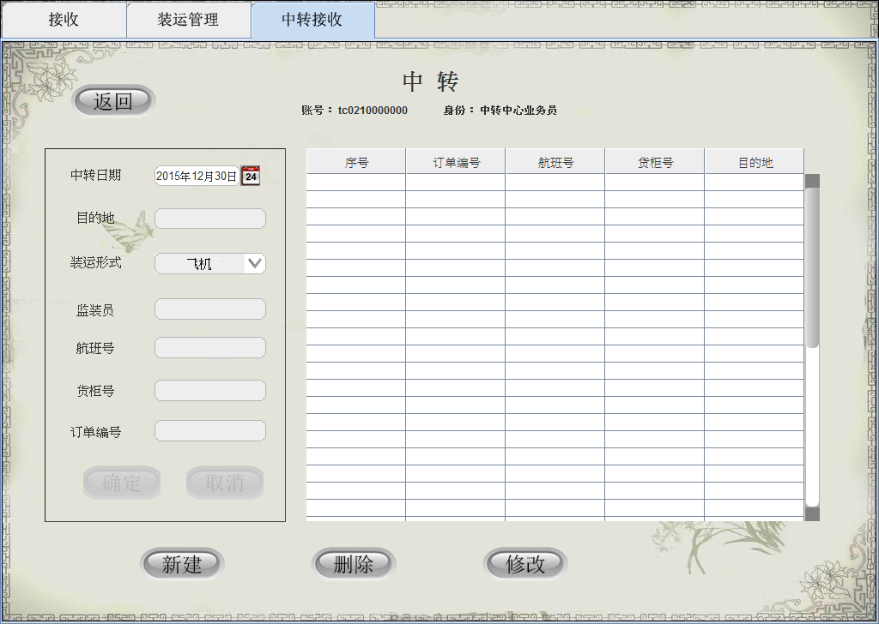

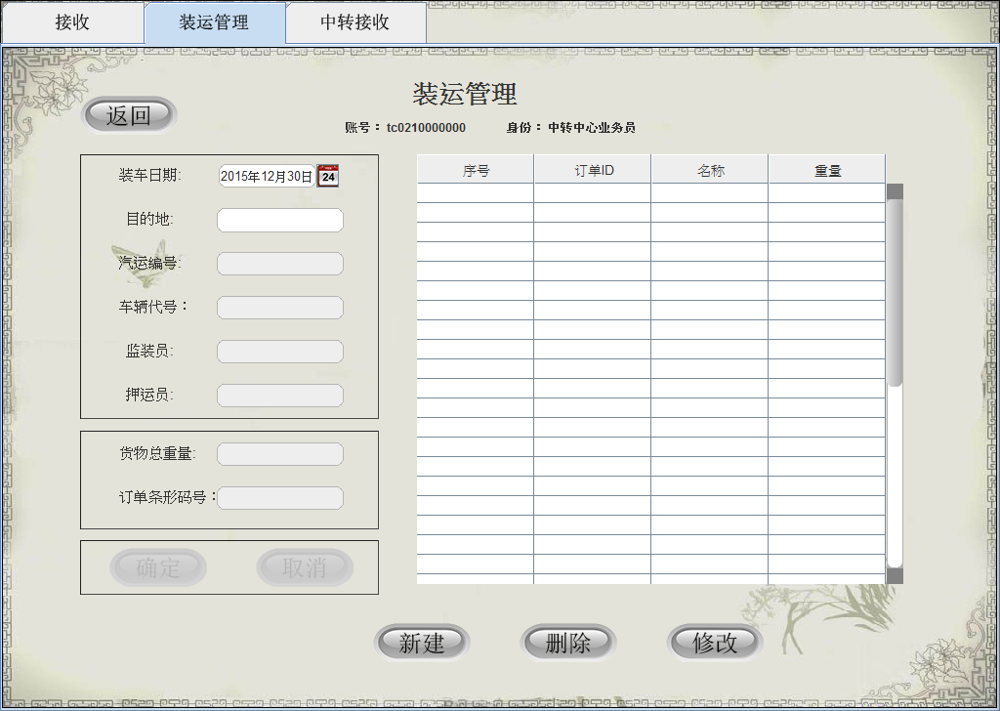

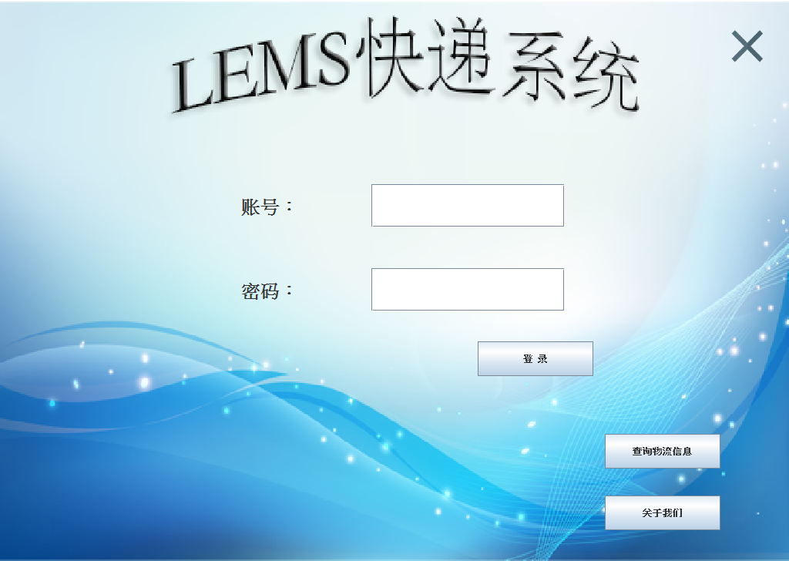

3.1.2通信接口

暂无

3.2功能需求

3.2.1 查询物流信息

3.2.1.1 特性描述

当有用户查询物流信息时，系统接收用户输入的快递单号作为输入，系统显示当前货运状态完成查询操作。

优先级 = 高

3.2.1.2 刺激/响应序列

刺激：用户输入快递单号。

响应：系统显示当前货运状态。

刺激：用户输入无效快递单号。

响应：系统显示输入无效。

刺激：用户取消查询物流信息任务。

响应：系统关闭当前查询物流信息任务。

3.2.1.3 相关功能需求

|  |  |
| --- | --- |
| SearchLogisticsInfo.Input  SearchLogisticsInfo.Input.Inquiry  earchLogisticsInfo.Input.Cancel  SearchLogisticsInfo.Input.Invalid | 系统应允许寄件人在查询任务中进行键盘输入  在寄件人输入查询命令时，系统执行查询物流信息任务，参见SearchLogisticsInfo.Number  寄件人输入取消查询物流信息的命令时，系统关闭当前查询物流信息任务  寄件人输入其他标识时，系统显示输入无效 |
| SearchLogisticsInfo.Number  SearchLogisticsInfo.Number.Valid  SearchLogisticsInfo.Number.Invalid | 系统允许寄件人在查询任务最开始时输入快递单号  输入快递单号有效，系统显示当前货运状态，参见SearchLogisticsInfo.Display  快递单号无效，则系统显示输入无效 |
| SearchLogisticsInfo.Display | 系统显示当前货运状态 |
| SearchLogisticsInfo.End  SearchLogisticsInfo.End.TimeOut  SearchLogisticsInfo.End.Close | 系统应允许寄件人要求结束查询物流信息任务  任务开始两个小时后还没接收到寄件人的输入，系统取消查询任务  寄件人确认快递单号输入完成，系统关闭查询物流信息任务，参见SearchLogisticsInfo.Close |
| SearchLogisticsInfo.Close | 系统关闭查询物流信息任务 |

3.2.2订单管理

3.2.2.1特性描述

在寄件人联系快递员寄送货物时，一个经过验证的快递员开始订单管理，完成货物录入、条形码生成、报价计算及找零和预估时间。

优先级=高

3.2.2.2刺激/响应序列

刺激：快递员输入寄件人信息

响应：系统显示寄件人信息

刺激：快递员输入收件人信息

响应：系统显示收件人信息

刺激：快递员输入货物信息

响应：系统显示货物信息

刺激：快递员输入包装类型、快递类型

响应：系统显示包装类型、快递类型

刺激：快递员取消输入任务

响应：系统关闭输入任务

刺激：快递员删除已输入货物

响应：系统在货物列表中删除该货物

刺激：快递员完成输入

响应：系统显示条形码、预估时间与报价列表，更新数据，关闭当前输入，开始下一次输入

3.2.2.3相关功能需求

|  |  |
| --- | --- |
| OrderManagement.Input | 系统应该允许快递员在订单管理中进行键盘输入 |
| OrderManagement.Input.Sender | 在快递员输入寄件人信息时，系统要显示寄件人信息 |
| OrderManagement.Input.Receiver | 在快递员输入收件人信息时，系统要显示收件人信息 |
| OrderManagement.Input.Payment | 在快递员结束货物输入时，系统要执行结账任务，参加OrderManagement.Payment |
| OrderManagement.Input.Cancel | 在快递员取消输入时，系统关闭当前输入任务，开始一个新的输入任务 |
| OrderManagement.Input.Del | 在快递员请求删除已输入货物时，系统执行删除已输入货物命令，参见OrderManagement.Del |
| OrderManagement.Input.Invalid | 收件人地址不在服务城市范围时，系统提示目的地城市不在服务范围 |
| OrderManagement.Payment.Null | 在快递员未输入任何货物就结束货物输入时，系统不做任何处理 |
| OrderManagement.Payment.Good | 在快递员完成一件货物的输入后，系统要显示条形码、报价和预估时间 |
| OrderManagement.Payment.Goods | 在快递员输入一系列货物之后结束输入时，系统要执行结账任务 |
| OrderManagement.Payment.End | 系统成功完成结账任务后，快递员可以请求结束订单管理，系统执行结束订单管理任务处理，参见OrderManagement.End |
| OrderManagement.Del.Null | 在快递员未输入任何货物就输入删除已输入商品命令时，系统不予响应 |
| OrderManagement.Del.Goods | 在快递员从货物列表中选中待删除货物时，系统在货物列表中删除该货物 |
| OrderManagement.End | 系统应该允许快递员要求结束订单管理任务 |
| OrderManagement.End.TimeOut | 在订单管理开始2个小时后还没有接到快递员请求时，系统取消订单管理任务 |
| OrderManagement.End.Update | 在快递员要求结束订单管理任务时，系统更新数据，参见OrderManagement.Update |
| OrderManagement.End.Close | 在快递员确认订单管理任务结束时，系统关闭订单管理任务，参见OrderManagement.Close |
| OrderManagement.Update | 系统更新重要数据，整个更新过程组成一个事务，要么全部更新，要么全部不更新 |
| OrderManagement.Update.Order | 系统更新订单信息 |
| OrderManagement.Update.Payment | 系统更新账单信息 |
| OrderManagement.Close.Print | 系统打印订单，参见IC1 |
| OrderManagement.Close.Next | 系统关闭本次订单管理任务，开始新的任务 |

3.2.3接收

3.2.3.1特性描述

中转中心或其它营业厅送达货物后，营业厅业务员开始输入货物到达信息，完成货物信息录入、订单更新和营业厅到达单的打印

优先级 = 高

3.2.3.2刺激/响应序列

刺激：业务员输入货物到达信息（到达日期、中转单编号、出发地）

响应：系统显示货物到达信息

刺激：业务员输入订单信息、货物到达状态（损坏、完整、丢失）

响应：系统更新订单信息、生成营业厅到达单

刺激：业务员删除订单信息

响应：系统在订单列表中删除该订单

刺激：业务员取消接收任务

响应：系统关闭接收任务

3.2.3.3相关功能需求

|  |  |
| --- | --- |
| Receiving.Login  Receiving.Input  Receiving.Input.Date  Receiving.Input.Number  Receiving.Input.Base  Receiving.Input.State  Receiving.Input.Next  Receiving.Input.Cancel  Receiving.Input.Del  Receiving.Input.Invalid | 系统要求用户输入自己的账号及密码进行登录操作，详情见登录操作Login  系统允许营业员在接收任务中进行键盘输入  业务员输入货物到达日期  业务员输入货物编号  业务员输入货物出发地  业务员输入货物到达状态（损坏、完整、丢失）  业务员继续输入货物到达信息  业务员输入取消命令时，系统关闭接收任务  业务员输入删除命令时，系统删除货物到达信息，参见Receiving.Del  业务员输入其他标识时，系统显示输入无效 |
| Receiving.Show | 系统显示业务员输入的货物到达信息 |
| Receiving.Del.Null  Receiving.Del.Information | 业务员未输入货物到达信息时，系统不予响应  业务员在接收的货物信息中选中货物，在列表中删除该货物 |
| Receiving.End  Receiving.End.Timeout  Receiving.End.Update  Receiving.End.Close | 系统允许业务员结束接收任务  接收任务开始5分钟内没有接收到业务员请求时，系统取消接收任务  业务员要求结束任务时，系统更新数据  业务员确认完成接收任务时，系统关闭接收任务 |
| Receiving.Update.Orders | 系统更新订单信息 |
| Receiving.Close.Print | 系统打印营业厅到达单，参见IC1 |

3.2.4车辆信息管理

3.2.4.1特性描述

营业厅业务员/中转中心业务员根据实际情况对车辆信息进行增删改查的管理。

优先级 = 低

3.2.4.2刺激/响应序列

刺激：营业厅业务员/中转中心业务员请求增加车辆信息。

响应：系统提示输入车辆名称。

刺激：营业厅业务员/中转中心业务员输入新建车辆信息。

响应：系统显示车辆信息。

刺激：营业厅业务员/中转中心业务员确认新建车辆信息。

响应：系统新建车辆信息。

刺激：营业厅业务员/中转中心业务员请求删除车辆信息。

响应：系统提示输入车辆名称。

刺激：营业厅业务员/中转中心业务员输入删除车辆名称。

响应：系统显示车辆信息。

刺激：营业厅业务员/中转中心业务员确认删除车辆信息。

响应：系统删除车辆信息。

刺激：营业厅业务员/中转中心业务员请求修改车辆信息。

响应：系统提示输入车辆名称。

刺激：营业厅业务员/中转中心业务员输入修改车辆名称。

响应：系统显示车辆信息。

刺激：营业厅业务员/中转中心业务员修改车辆信息。

响应：系统显示更改后的车辆信息。

刺激：营业厅业务员/中转中心业务员确认更改。

响应：系统更新车辆信息。

刺激：营业厅业务员/中转中心业务员请求查找车辆信息。

响应：系统提示输入车辆名称。

刺激：营业厅业务员/中转中心业务员输入查找车辆名称。

响应：系统显示该车辆信息。

刺激：营业厅业务员/中转中心业务员取消输入任务。

响应：系统关闭输入任务。

刺激：营业厅业务员/中转中心业务员完成车辆管理任务。

响应：系统关闭车辆管理任务。

3.2.4.3相关功能需求

|  |  |
| --- | --- |
| VehicleInfoManagement.Login  VehicleInfoManagement.Input  VehicleInfoManagement.Display  VehicleInfoManagement.Input.Add  VehicleInfoManagement.Input.Del  VehicleInfoManagement.Input.Search  VehicleInfoManagement.Input. Revise  VehicleInfoManagement.Input. Cancel | 系统要求用户输入自己的账号及密码进行登录操作，详情见登录操作Login  系统允许业务员在车辆信息管理任务中进行键盘输入  系统显示车辆信息列表  在业务员输入增加车辆信息命令时，系统执行增加任务，参加VehicleInfoManagement.Add  在业务员输入删除车辆信息命令时，系统执行删除任务，参见VehicleInfoManagement.Del  在业务员输入查找车辆信息命令时，系统执行查找任务，参见VehicleInfoManagement.Search  在业务员输入修改车辆信息命令时，系统执行修改任务，参见VehicleInfoManagement.Revise  业务员输入取消车辆信息管理的命令时，系统关闭当前车辆管理任务 |
| VehicleInfoManagement.Add.Input  VehicleInfoManagement.Add.Information  VehicleInfoManagement.Add.Valid  VehicleInfoManagement.Add.Invalid  VehicleInfoManagement.Add.Cancel | 系统允许业务员输入车辆信息  系统显示该车辆的信息并在车辆列表中增加该车辆  该车辆编号已存在时，系统显示该车辆已存在  业务员输入其他标识时，系统显示输入无效  业务员取消操作，系统返回车辆信息管理主界面 |
| VehicleInfoManagement.Del.Null  VehicleInfoManagement.Del.Information  VehicleInfoManagement.Del.Cancel | 在没有任何车辆信息就输入删除车辆信息命令时，系统不予响应  在业务员从车辆列表中选中车辆时，系统在车辆列表中删除该车辆  业务员取消操作，系统返回车辆信息管理主界面 |
| VehicleInfoManagement.Revise.Null  VehicleInfoManagement.Revise.Information  VehicleInfoManagement. Revise.Invalid  VehicleInfoManagement.Revise.Cancel | 在没有任何车辆信息就输入修改车辆信息命令时，系统不予响应  在业务员从车辆列表中选中车辆并修改时，系统在车辆列表中修改该车辆  业务员在修改中有其他标识时，系统显示修改无效  业务员取消操作，系统返回车辆信息管理主界面 |
| VehicleInfoManagement.Search.Null  VehicleInfoManagement.Search.Display  VehicleInfoManagement.Search.Invalid  VehicleInfoManagement.Search.Cancel | 在没有任何车辆信息就输入查找车辆信息命令时，系统不予响应  在业务员从车辆列表中输入车辆编号查找时，系统在车辆列表中显示该车辆信息  业务员在修改中有其他标识时，系统显示修改无效  业务员取消操作，系统返回车辆信息管理主界面 |
| VehicleInfoManagement.Update | 系统更新车辆信息 |
| VehicleInfoManagement.End  VehicleInfoManagement.End.Timeout  VehicleInfoManagement.End.Close | 系统应允许业务员要求结束车辆信息管理  若登陆后1小时内，系统没有接收到业务员的输入，则系统取消查询任务  业务员确认车辆信息管理任务结束时，系统关闭车辆信息管理任务，参见VehicleInfoManagement. Close |
| VehicleInfoManagement. Close | 系统关闭车辆信息管理任务 |

3.2.5派件

3.2.5.1特性描述

在货物接收后，一个被授权的营业厅业务员开始进行派件，输入派送日期、条形码、派送员，完成派件单，存储派件记录。

优先级=高

3.2.5.2刺激/响应序列

刺激：业务员输入派送日期。

响应：系统显示派送日期。

刺激：业务员输入订单条形码。

响应：系统显示订单条形码。

刺激：业务员输入派送员。

响应：系统显示派送员。

刺激：业务员完成输入。

响应：系统更新订单信息，生成派件单。

刺激：业务员删除某项已输入信息。

响应：系统清空该项信息并要求业务员重新输入。

刺激：业务员取消本次派件输入。

响应：系统退出本次任务。

3.2.5.3相关功能需求

|  |  |
| --- | --- |
| Send.Login  Send.Login.Input  Send.Login.Status  Send.Login.Status.Start  Send.Login.Status.Valid  Send.Login.Status.Invalid  Send.Login.End  Send.Login.End.Timeout  Send.Login.End.Close | 系统应要求营业厅业务员进行登录  系统要求业务员输入自己的账号密码  系统根据账号确定用户身份并进行标记  系统在登录任务开始时请求业务员进行输入  业务员登录成功，系统显示该用户信息  业务员输入错误，系统显示登录失败，若连续3次失败则系统禁止该用户登录并自动退出  系统允许结束登录  登录开始5分钟内没有接收到业务员输入，系统自动取消登录  业务员完成登录时，系统关闭登录界面 |
| Send.Input  Send.Input.Date  Send.Input.Code  Send.Input.Courier  Send.Input.Cancel  Send.Input.Del  Send.Input.Invalid | 系统应该允许业务员在完成派件单时进行键盘输入  在业务员输入派送日期时，系统应显示派送日期  在业务员输入订单条形码时，系统应显示并记录条形码  在业务员输入派送员时，系统应显示派送员信息  在业务员取消输入时，系统退出当前派件单任务  在业务员请求删除某项输入时，系统清空该项信息，参见Send.Del  在业务员输入其他信息时，系统显示输入无效 |
| Send.Del.Null  Send.Del.Info | 业务员未输入任何信息就请求删除时，系统不予理会  在业务员请求删除某项信息时，系统清空该项信息并要求重新输入 |
| Send.Courier.List  Send.Courier.Busy  Send.Courier.Idle  Send.Courier.Invalid | 在业务员输入派送员时，系统应显示派送员信息  该派送员正在派送其他货物时，系统要求业务员重新输入派送员  该派送员处于空闲状态，系统标记该派送员  业务员输入的派送员不存在，系统提示错误 |
| Send.Order.Update  Send.Order.Update.Date  Send.Order.Update.Code  Send.Order.Update.Courier | 在业务员完成输入后，系统应更新订单信息  系统更新订单派送日期  系统更新订单条形码  系统更新货物派送员 |
| Send.End  Send.End.Timeout  Send.End.Update  Send.End.Close | 系统允许业务员结束派件单任务  在完成登录后1小时内没有接收到业务员输入，系统取消派件单任务  在结束本次派件单任务时，系统更新订单信息，参见Send.Order.Update  在业务员确认完成时，系统关闭派件单任务，参见Send.Close |
| Send.Close.Print  Send.Close.Next | 系统生成派件单  系统关闭本次派件单任务，开始下一个派件单任务 |

3.2.6司机信息管理

3.2.6.1特性描述

营业厅业务员完成司机信息的录入、删除、修改以及查询

优先级 = 低

3.2.6.2刺激/响应序列

刺激：营业厅业务员业务员请求新建司机。

响应：系统提示输入司机名称。

刺激：营业厅业务员业务员输入新建司机信息。

响应：系统显示司机信息。

刺激：营业厅业务员业务员确认新建司机信息。

响应：系统新建司机信息。

刺激：营业厅业务员业务员请求删除司机信息。

响应：系统提示输入司机名称。

刺激：营业厅业务员业务员输入删除司机名称。

响应：系统显示司机信息。

刺激：营业厅业务员业务员确认删除司机信息。

响应：系统删除司机信息。

刺激：营业厅业务员业务员请求修改司机信息。

响应：系统提示输入司机名称。

刺激：营业厅业务员输入修改司机名称。

响应：系统显示司机信息。

刺激：营业厅业务员修改司机信息。

响应：系统显示更改后的司机信息。

刺激：营业厅业务员确认更改。

响应：系统更新司机信息。

刺激：营业厅业务员请求查询司机信息。

响应：系统提示输入司机名称。

刺激：营业厅业务员输入查找司机名称。

响应：系统显示该司机信息。

刺激：营业厅业务员取消输入任务。

响应：系统关闭输入任务。

刺激：营业厅业务员完成司机管理任务。

响应：系统关闭司机管理任务。

3.2.6.3相关功能需求

|  |  |
| --- | --- |
| DriverManagement.Login  DriverManagement.Show  DriverManagement.Input  DriverManagement.Input.Add  DriverManagement.Input.Del  DriverManagement.Input.Cancel  DriverManagement.Input.Revise | 系统要求用户输入自己的账号及密码进行登录操作，详情见登录操作Login  系统显示司机列表  系统允许业务员在司机信息管理任务中进行键盘输入  在业务员输入增加司机信息命令时，系统执行增加任务，参见DriverManagement.Add  在业务员输入删除司机编号时，系统执行删除任务，参见DriverManagement.Del  业务员输入取消命令时，系统关闭司机信息管理任务  在业务员输入修改司机编号时，系统执行修改任务，参见DriverManagement.Revise |
| DriverManagement.Add.Input  DriverManagement.Add.Information  DriverManagement.Add.Exist  DriverManagement.Add.Update  DriverManagement.Add.Invalid | 系统允许业务员输入司机信息  系统显示该司机的信息并在司机列表中增加该司机  该司机编号已存在时，系统显示该司机已存在  系统更新司机列表，增加司机信息  业务员输入其他标识时，系统显示输入无效 |
| DriverManagement.Del.Null  DriverManagement.Del.Information  DriverManagement.Del.Update | 在没有任何司机信息就输入删除司机信息命令时，系统不予响应  在业务员从司机列表中选中司机时，系统在司机列表中删除该司机  系统更新司机列表，删除司机信息 |
| DriverManagement.Revise.Null  DriverManagement.Revise.Information  DriverManagement.Revise.Update  DriverManagement.Revise.Invalid | 在没有任何司机信息就输入修改司机信息命令时，系统不予响应  在业务员从司机列表中选中司机，系统显示该司机信息，业务员修改完成时系统在司机列表中修改该司机信息  系统更新司机列表，修改司机信息  业务员在修改中有其他标识时，系统显示修改无效 |
| DriverManagement.End  DriverManagement.End.Close | 系统应允许业务员要求结束司机信息管理  业务员确认司机信息管理任务结束时，系统关闭司机信息管理任务 |

3.2.7记录收款单

3.2.7.1特性描述

营业厅业务员每天固定时间开始记录该营业厅快递员当天所收的所有货物，完成收款单记录，生成收款单。

优先级=中

3.2.7.2刺激/响应序列

刺激：营业厅业务员输入订单条形码

响应：系统显示订单信息

刺激：营业厅业务员取消记录收款单任务

响应：系统关闭记录收款单任务

刺激：营业厅业务员删除已输入订单

响应：系统在订单列表中删除已输入订单

刺激：营业厅业务员要求生成收款单

响应：系统计算账款，更新数据，生成收款单，关闭当前记录收款单任务，开始下一个任务

3.2.7.3相关功能需求

|  |  |
| --- | --- |
| ReceiptRecord.Input | 系统应该允许业务员在记录收款单任务中进行键盘输入 |
| ReceiptRecord.Input.Code | 在业务员输入订单条形码时，系统要显示订单信息 |
| ReceiptRecord.Input.Cancel | 在业务员输入取消命令时，系统关闭当前记录收款单任务，开始下一个任务 |
| ReceiptRecord.Input.Del | 在业务员输入删除已输入订单命令时，系统执行删除已输入订单命令，参见ReceiptRecord.Del |
| ReceiptRecord.Input.Invalid | 在业务员输入其他标识时，系统显示输入无效 |
| ReceiptRecord.Input.End | 在业务员要求生成收款单时，系统执行结束记录收款单任务处理，参见ReceiptRecord.End |
| ReceiptRecord.Del.Null | 在业务员未输入任何订单就输入删除已输入订单命令时，系统不予响应 |
| ReceiptRecord.Del.Goods | 在业务员从订单列表中选中待删除订单时，系统在订单列表中删除该订单 |
| ReceiptRecord.End | 系统应该允许业务员要求结束记录收款单任务 |
| ReceiptRecord.End.Timeout | 在记录收款单开始2个小时后还没有接到业务员请求时，系统取消任务 |
| ReceiptRecord.End.Update | 在业务员要求结束记录收款单任务时，系统更新收款单 |
| ReceiptRecord.End.Close | 在业务员确认记录收款单任务结束时，系统关闭记录收款单任务，参见ReceiptRecord.Close |
| ReceiptRecord.Close.Print | 系统打印收款单，参见IC1 |
| ReceiptRecord.Close.Next | 系统关闭本次记录收款单任务，开始新的任务 |

3.2.8车辆装车管理

3.2.8.1特性描述

在快递员揽件并送至营业厅后，一个被授权的营业厅业务员开始进行司机装车管理，业务员记录装车日期、营业厅编号、汽运编号、到达地、司机代号、监装员、押运员、本次装箱所有订单条形码号，系统自动生成运费，并更新装车单。

优先级=中

3.2.8.2刺激/响应序列

刺激：业务员记录装车日期、营业厅编号、汽运编号、到达地。

响应：系统显示输入信息。

刺激：业务员输入司机代号、监装员、押运员。

响应：系统显示司机信息、监装员、押运员。

刺激：业务员输入本次装箱所有订单条形码号。

响应：系统显示所有订单条形码号。

刺激：业务员确认输入。

响应：系统根据出发地和目的地自动生成运费并更新装车单。

刺激：业务员删除某项已输入信息。

响应：系统清空该项信息并要求业务员重新输入。

刺激：业务员取消装车单信息输入。

响应：系统退出当前任务。

3.2.8.3相关功能需求

|  |  |
| --- | --- |
| VehicleLoad.Login  VehicleLoad.Login.Input  VehicleLoad.Login.Status  VehicleLoad.Login.Status.Start  VehicleLoad.Login.Status.Valid  VehicleLoad.Login.Status.Invalid  VehicleLoad.Login.End  VehicleLoad.Login.End.Timeout  VehicleLoad.Login.End.Close | 系统应要求营业厅业务员进行登录  系统要求业务员输入自己的账号密码  系统根据账号确定用户身份并进行标记  系统在登录任务开始时请求业务员进行输入  业务员登录成功，系统显示该用户信息  业务员输入错误，系统显示登录失败，若连续3次失败则系统禁止该用户登录并自动退出  系统允许结束登录  登录开始5分钟内没有接收到业务员输入，系统自动取消登录  业务员完成登录时，系统关闭登录界面 |
| VehicleLoad.Input  VehicleLoad.Input.Date  VehicleLoad.Input.BusinessCode  VehicleLoad.Input.MotorCode  VehicleLoad.Input.Destination  VehicleLoad.Input.CarNumber  VehicleLoad.Input.Supervisor  VehicleLoad.Input.Supercargo  VehicleLoad.Input.OrderCode  VehicleLoad.Input.Cancel  VehicleLoad.Input.Del  VehicleLoad.Input.Invalid | 系统应允许业务员进行输入  在业务员输入装车日期时，系统应记录并显示  在业务员输入营业厅编号时，系统应记录并显示  在业务员输入汽运编号时，系统应记录并显示  在业务员输入到达地时，系统应记录并显示  在业务员输入司机代号时，系统应标记该司机，参见VehicleLoad.Car  在业务员输入监装员时，系统应标记该监装员，参见VehicleLoad.Supervisor  在业务员输入押运员时，系统应标记该押运员，参见VehicleLoad.Supercargo  在业务员输入订单条形码号时，系统应记录，参见VehicleLoad.OrderCode  系统应允许业务员取消装车单输入  业务员请求删除某项信息时，系统应允许业务员重新输入，参见VehicleLoad.Del  业务员输入其他标识时，系统显示输入无效 |
| VehicleLoad.Del.Null  VehicleLoad.Del.Info | 业务员未输入任何信息就请求删除时，系统不予理会  业务员请求删除某项信息时，系统应清空清空该项信息并要求重新输入 |
| VehicleLoad.Car.List  VehicleLoad.Car.Valid  VehicleLoad.Car.Invalid | 在业务员输入司机代号时，系统应显示司机信息  若该司机处于空闲状态，则系统标记并记录该司机  若该司机正在运送其他货物，系统应提示业务员重新输入 |
| VehicleLoad.Supervisor.List  VehicleLoad.Supervisor.Valid  VehicleLoad.Supervisor.Invalid | 在业务员输入监装员时，系统应显示该监装员信息  若该监装员处于空闲状态，系统标记并记录该监装员  若该监装员在处理其他货物，系统应提示业务员重新输入 |
| VehicleLoad.Supercargo.List  VehicleLoad.Supercargo.Valid  VehicleLoad.Supercargo.Invalid | 在业务员输入押运员时，系统应显示该押运员信息  若该押运员处于空闲状态，系统应标记并记录该押运员  若该押运员正在处理其他货物，系统应提示业务员重新输入 |
| VehicleLoad.OrderCode.List  VehicleLoad.OrderCode.Del  VehicleLoad.OrderCode.Check | 在业务员输入订单条形码号时，系统应显示所有订单条形码号  系统应允许业务员删除某个订单条形码  业务员确认所有订单条形码后，系统自动生成运费，参见VehicleLoad.Calculate |
| VehicleLoad.Calculate | 系统应根据出发地和目的地自动生成运费 |
| VehicleLoad.End  VehicleLoad.End.Timeout  VehicleLoad.End.Update  VehicleLoad.End.Close | 系统应允许业务员结束装车单输入  若登陆后1小时内，系统没有接收到业务员的输入，则系统应自动退出  业务员结束所有输入后，系统应更新装车单  业务员确认装车单输入任务完成时，系统应关闭当前任务，参见VehicleLoad.Close |
| VehicleLoad.Close.Print  VehicleLoad.Close.Next | 系统打印装车单  系统关闭本次装车单任务，开始下一个任务 |

3.2.9中转接收

3.2.9.1特性描述

当有快递到达中转中心时，中转中心业务员生成中转中心到达单，系统接收中转中心业务员的到达单信息作为输入，完成中转接收任务。

优先级 = 高

3.2.9.2刺激/响应序列

刺激：中转中心业务员输入中转中心编号。

响应：系统显示输入信息。

刺激：中转中心业务员输入到达日期。

响应：系统显示输入信息。

刺激：中转中心业务员输入中转单编号。

响应：系统显示输入信息。

刺激：中转中心业务员输入出发地。

响应：系统显示输入信息。

刺激：中转中心业务员输入货物到达状态。

响应：系统显示输入信息。

刺激：中转中心业务员取消输入任务。

响应：系统关闭输入任务。

刺激：中转中心业务员删除已输入信息。

响应：系统在中转单信息中删除该中转单。

刺激：中转中心业务员完成输入。

响应：系统显示更新数据，关闭当前中转单输入。

刺激：快递丢失。

响应：系统将快递物流信息更新为丢失。

3.2.9.3相关功能需求

|  |  |
| --- | --- |
| TransferReception.Login  TransferReception.Input  TransferReception.Input.Reception  TransferReception.Input.Cancel  TransferReception.Input.Invalid | 系统要求用户输入自己的账号及密码进行登录操作，详情见登录操作Login  系统应该允许中转中心业务员在中转接收任务中进行键盘输入  中转中心业务员请求进行中转接收任务，系统进行中转接收任务，参见TransferReception.Status  中转中心业务员输入取消中转接收的命令时，系统关闭当前中转接收任务  中转中心业务员输入其他标识时，系统显示输入无效 |
| TransferReception.Status.Accessible  TransferReception.Status.Inaccessible | 快递安全到达中转中心，中转中心业务员开始生成中转中心接收单，参见TransferReception.Generate  快递丢失，业务员将快递物流信息更新为丢失并通知寄件人 |
| TransferReception.Generate  TransferReception.Generate.Auto  TransferReception.Generate.Time.Valid  TransferReception.Generate.Time.Invalid  TransferReception.Generate.TransferNumber.Valid  TransferReception.Generate.TransferNumber.Invalid  TransferReception.Generate.DeparturePlace.Valid  TransferReception.Generate.DeparturePlace.Invalid  TransferReception.Generate.Status.Valid  TransferReception.Generate.Status.Invalid | 中转中心业务员生成中转中心到达单  系统自动获取中转中心编号，到达日期  输入到达时间有效，系统更新中转单  输入到达时间无效，系统提示输入无效  输入中转单号有效，系统更新中转单  输入中转单号无效，系统提示输入无效  输入出发地有效，系统更新中转单  输入出发地无效，系统提示输入无效  输入货物到达状态有效，系统更新中转单  输入货物到达状态无效，系统提示输入无效 |
| TransferReception.End  TransferReception.End.Timeout  TransferReception.End.Update  TransferReception.End.Close | 系统应允许业务员结束中转单输入  若登陆后1小时内，系统没有接收到业务员的输入，则系统应自动退出  业务员结束所有输入后，系统应更新中转单  业务员确认中转单输入任务完成时，系统应关闭当前任务，参见TransferReception.Close |
| TransferReception.Close  TransferReception.Close.Print | 关闭生成中转单任务  系统打印中转中心中转单，参见IC1 |

3.2.10装运管理

3.2.10.1特性描述

货物到达中转中心并完成入库后，一个被授权的中转中心业务员根据库存状况，录入中转单（包括飞机、铁路、公路）（中转单包含装车日期、本中转中心中转单编号（中转中心编号+日期+0000000七位数字），航班号、出发地、到达地、货柜号、监装员、本次装箱所有托运单号、运费），并完成装车单（装车单包含装车日期、本中转中心汽运编号（中转中心编号+日期+0000000七位数字）、到达地（营业厅）、司机代号、监装员、押运员、本次装箱所有订单条形码号）、运费）。

优先级=高

3.2.10.2刺激/响应序列

刺激：中转人员录入中转单。

响应：系统显示库存状况及输入信息。

刺激：中转人员确认完成装车单。

响应：系统更新装车单。

刺激：中转人员取消录入中转单。

响应：系统退出当前任务。

刺激：中转人员删除某项已输入信息。

响应：系统清空该项信息并请求中转人员重新输入。

3.2.10.3相关功能需求

|  |  |
| --- | --- |
| Load.Login | 系统要求中转人员完成登录，参见Login |
| Load.Input  Load.Input.TransferBill  Load.Input.LoadingBill  Load.Input.Cancel  Load.Input.Del  Load.Input.Invalid | 系统应允许中转人员在装运管理中使用键盘输入  在中转人员请求录入中转单时，系统应记录并显示输入信息，参见Load.TransferBill  在中转人员请求录入装车单时，系统应记录并显示输入信息，参见Load.LoadingBill  在中转人员取消当前录入任务时，系统应关闭当前任务  中转人员请求删除某项已输入信息时，系统应执行删除任务，参见Load.Del  在中转人员输入其他标识时，系统显示输入无效 |
| Load.TransferBill.Transportation  Load.TransferBill.Date  Load.TransferBill.Num  Load.TransferBill.TripNum  Load.TransferBill.Departure  Load.TransferBill.Destination  Load.TransferBill.ContainerNum  Load.TransferBill.Supervisor  Load.TransferBill.HaulNum  Load.TransferBill.Fare  Load.TransferBill.List  Load.TransferBill.List.Check | 系统应要求中转人员输入运输方式（包括飞机、铁路、公路）  在中转人员输入装车日期时，系统应记录并显示装车日期  在中转人员输入本中转中心中转单编号时，系统应记录并显示本中转中心中转单编号  在中转人员输入运输班次时，系统应记录并显示运输班次  在中转人员输入出发地时，系统应记录并显示出发地  在中转人员输入到达地时，系统应记录并显示到达地  在中转人员输入货柜号时，系统应记录并显示货柜号  在中转人员输入监装员时，系统应标记该监装员，参见Load.Supervisor  在中转人员输入本次装箱所有托运单号时，系统应记录并显示本次装箱所有托运单号  在中转人员输入运费时，系统应记录并显示运费  在中转人员完成所有输入后，系统应显示中转单所有信息  系统在显示中转单所有信息时，请求中转人员进行确认，参见Load.Check |
| Load.LoadingBill.Date  Load.LoadingBill.Num  Load.LoadingBill.CarNum  Load.LoadingBill.Destination  Load.LoadingBill.Supervisor  Load.LoadingBill.Courier  Load.LoadingBill.OrderCode  Load.LoadingBill.Fare  Load.LoadingBill.List  Load.LoadingBill.List.Check | 在中转人员输入装车日期时，系统应记录并显示装车日期  在中转人员输入本中转中心中转单编号时，系统应记录并显示本中转中心中转单编号  在中转人员输入司机代号时，系统应记录并显示司机代号  在中转人员输入到达地时，系统应记录并显示到达地  在中转人员输入监装员时，系统应标记该监装员，参见Load.Supervisor  在中转人员输入押运员时，系统应标记该押运员，参见Load.Courier  在中转人员输入本次装箱所有订单条形码号时，系统应记录并显示本次装箱所有订单条形码号  在中转人员输入运费时，系统应记录并显示运费  在中转人员完成所有输入后，系统应显示装车单所有信息  系统在显示装车单所有信息时，请求中转人员进行确认，参见Load.Check |
| Load.Del.Null  Load.Del.Info | 在中转人员未输入任何信息就请求删除时，系统不予理会  在中转人员请求删除某项已输入信息时，系统清空并要求中转人员重新输入 |
| Load.Supervisor.Busy  Load.Supervisor.Idle  Load.Supervisor.List  Load.Supervisor.Invalid | 若该监装员处于繁忙状态，系统应要求中转人员重新输入  若该监装员处于空闲状态，系统标记该监装员  系统应显示监装员信息  若系统找不到该监装员，显示监装员不存在，并要求中转人员重新输入 |
| Load.Courier.Busy  Load.Courier.Idle  Load.Courier.List  Load.Courier.Invalid | 若该押运员处于繁忙状态，系统应要求中转人员重新输入  若该押运员处于空闲状态，系统标记该押运员  系统应显示押运员信息  若系统找不到该押运员，显示押运员不存在，并要求中转人员重新输入 |
| Load.Check.Cancel  Load.Check.End | 若中转人员取消确认，系统应返回输入任务  中转人员确认输入，系统更新中转单（装车单） |
| Load.End  Load.End.Timeout  Load.End.Update  Load.End.Close | 系统应允许中转人员结束装运管理任务  若中转人员在开始装运管理1小时内没有任何输入，系统自动退出当前任务  中转人员确认输入后，系统更新中转单（装车单）  中转人员确认装运管理完成后，系统关闭当前任务，参见Load.Close |
| Load.Close.Print  Load.Close.Next | 系统打印中转单（装车单），参见IC1  系统关闭当前任务，开始下一个任务 |

3.2.11仓库管理

3.2.11.1特性描述

货物送达中转中心后，由仓库管理人员记录订单条形码，系统生成入库单并更新库存，完成货物入库操作；中转中心业务员出货时，仓库管理人员记录出货信息(快递编号、出库日期、目的地、装运形式（火车、飞机、汽车）、中转单编号)，系统生成出库单并更新库存，完成货物出库操作。

优先级=高

3.2.11.2刺激/响应序列

刺激：仓库管理人员输入入库信息

响应：系统显示入库信息

刺激：仓库管理人员输入订单条形码

响应：系统显示订单信息

刺激：仓库管理人员取消货物入库操作

响应：系统关闭货物入库操作

刺激：仓库管理人员删除已输入订单

响应：系统在订单列表中删除已输入订单

刺激：仓库管理人员要求生成入库单

响应：系统生成入库单，更新库存，关闭当前任务

刺激：仓库管理人员输入出库信息

响应：系统显示出库信息

刺激：仓库管理人员取消货物出库操作

响应：系统关闭货物出库操作

刺激：仓库管理人员要求生成出库单

响应：系统生成出库单，更新库存，关闭当前任务

3.2.11.3相关功能需求

|  |  |
| --- | --- |
| StoreManagement.Input | 系统应该允许仓库管理人员在仓库管理任务中进行键盘输入，输入一件订单时，系统要显示订单信息 |
| StoreManagement.Input.Code | 在仓库管理人员输入订单条形码时，系统要显示订单信息 |
| StoreManagement.Input.Cancel | 在仓库管理人员输入取消命令时，系统关闭当前出库/入库任务，开始下一个任务 |
| StoreManagement.Input.Del | 在仓库管理人员输入删除已输入订单命令时，系统执行删除已输入订单命令，参见StoreManagement.Del |
| StoreManagement.Input.Invalid | 在仓库管理人员输入其他标识时，系统显示输入无效 |
| StoreManagement.Input.End | 在仓库管理人员要求生成收款单时，系统执行结束出库/入库任务处理，参见StoreManagement.End |
| StoreManagement.Del.Null | 在仓库管理人员未输入任何订单就输入删除已输入订单命令时，系统不予响应 |
| StoreManagement.Del.Goods | 在仓库管理人员从订单列表中选中待删除订单时，系统在订单列表中删除该订单 |
| StoreManagement.End | 系统应该允许仓库管理人员要求结束出库/入库任务 |
| StoreManagement.End.Timeout | 在出库/入库开始2个小时后还没有接到仓库管理人员请求时，系统取消任务 |
| StoreManagement.End.Update | 在仓库管理人员要求结束出库/入库任务时，系统更新库存信息 |
| StoreManagement.End.Close | 在仓库管理人员确认出库/入库任务结束时，系统关闭出库/入库任务，参见StoreManagement.Close |
| StoreManagement.Close.Print | 系统打印入库单/出库单，参见IC1 |
| StoreManagement.Close.Next | 系统关闭本次出库/入库任务，开始新的任务 |

3.2.12结算管理

3.2.12.1特性描述

在营业厅业务员完成收款记录后，一个被授权的财务人员查看收款信息，并将收款信息添加到收款单中，系统更新收款单。

优先级=中

3.2.12.2刺激/响应序列

刺激：财务人员请求查看收款信息。

响应：系统显示收款信息。

刺激：财务人员将收款信息添加到收款单中。

响应：系统更新收款单。

刺激：财务人员取消添加操作。

响应：系统退出添加收款信息任务。

3.2.12.3相关功能需求

|  |  |
| --- | --- |
| Settle.Login | 系统要求财务人员完成登录，参见Login |
| Settle.List | 在财务人员请求查看收款信息时，系统应显示收款信息（包括收款日期、收款单位、收款人、收款金额、收款地点） |
| Settle.Add  Settle.Add.Success  Settle.Add.Fail  Settle.Add.Cancel | 系统应允许财务人员添加收款信息  若该收款信息未被添加过，财务人员请求添加时，系统显示添加成功  若该收款信息已被添加过，财务人员请求添加时，系统显示添加失败  在财务人员请求取消添加时，系统退出当前添加任务 |
| Settle.Update | 在财务人员确认添加后，系统更新收款单 |
| Settle.End  Settle.End.Timeout  Settle.End.Close | 系统应允许财务人员结束添加操作  若财务人员请求添加后1小时内没有任何操作，系统自动退出  在财务人员确认添加完成后，系统应关闭当前任务，参见Settle.Close |
| Settle.Close.Print  Settle.Close.Next | 系统打印收款单，参见IC1  系统关闭本次添加任务，开始下一个任务 |

3.2.13成本管理

3.2.13.1特性描述

财务人员新建付款单、输入付款单信息并确认输入，系统计算总利润并生成截至当前日期的成本收益表

优先级 = 中

3.2.13.2刺激/响应序列

刺激：财务人员请求新建付款单

响应：系统生成新付款单

刺激：财务人员输入付款日期、付款金额、付款人、付款账号、条目、备注

响应：系统显示输入的信息

刺激：财务人员确认付款信息

响应：系统导出新付款单，根据总收入和总支出计算总利润并显示总收入、总支出、总利润，生成截至当前日期的成本收益表

3.2.13.3相关功能需求

|  |  |
| --- | --- |
| CostManagement.Login  CostManagement.Input  CostManagement.Input.Build  CostManagement.Input.Information  CostManagement.Input.Statement  CostManagement.Input.Cancel  CostManagement.Input.Invalid | 系统要求用户输入自己的账号及密码进行登录操作，详情见登录操作Login  系统允许财务人员在成本管理任务中进行键盘输入  财务人员输入新建付款单命令时，系统新建付款单  在财务人员输入付款单信息时，系统显示输入信息，参见CostManagement.Show  财务人员请求生成截至当前日期的成本收益表，系统执行计算操作，参见CostManagement.Calculation  财务人员输入取消命令时，系统关闭成本管理任务  财务人员输入其他标识时，系统显示输入无效 |
| CostManagement.Show  CostManagement.Show.Order  CostManagement.Show.Return | 系统显示输入的付款单信息  财务人员确认显示的付款信息，系统导出新的付款单  财务人员认为显示的付款信息有误，系统返回CostManagement.Input.Information并允许财务人员重新输入 |
| CostManagement.Calculation  CostManagement.Calculation.Null | 系统根据总收入和总支出计算总利润，并显示总收入、总支出和总利润，显示截至当前日期的成本收益表  在没有总收入和总支出时，系统计算总利润为0 |
| CostManagement.End  CostManagement.End.Timeout  CostManagement.End.Close | 系统应允许财务人员要求结束成本管理  成本管理任务开始5分钟内没有接收到任何请求时，系统取消该任务  财务人员确认成本管理任务结束时，系统关闭成本管理任务，参见CostManagement. Close |
| CostManagement.Close | 系统关闭成本管理任务 |

3.2.14统计报表

3.2.14.1特性描述

一个被授权的财务人员可以请求查看经营情况表，输入开始日期和结束日期，系统显示期间内所有付款单和收款单信息。

优先级=中

3.2.14.2刺激/响应序列

刺激：财务人员请求查看经营情况表。

响应：系统提示输入开始日期和结束日期。

刺激：财务人员输入开始日期和结束日期。

响应：系统显示期间内所有付款单和收款单信息。

刺激：财务人员取消查看经营情况表。

响应：系统退出当前查看任务。

3.2.14.3相关功能需求

|  |  |
| --- | --- |
| Statistics.Login | 系统应要求财务人员进行登录参见Login |
| Statistics.Input  Statistics.Input.Date  Statistics.Input.Del  Statistics.Input.Cancel  Statistics.Input.Invalid | 系统应允许财务人员进行键盘输入  在财务人员输入开始日期和结束日期时，系统应标记这两个日期  在财务人员请求删除已输入日期时，系统应执行删除操作，参见Statistics.Del  在财务人员请求取消查看时，系统应退出当前查看任务  在财务人员输入的日期不在系统统计范围内时，系统显示输入无效 |
| Statistics.Del.Null  Statistics.Del.Date | 财务人员未输入任何信息就请求删除时，系统不予理会  在财务人员请求删除已输入日期时，系统清空该日期并要求财务人员重新输入 |
| Statistics.List | 在财务人员确认输入日期后，系统应显示期间内所有付款单和收款单信息 |
| Statistics.End  Statistics.End.Timeout  Statistics.End.Close | 系统应允许财务人员退出查看任务  在财务人员请求查看经营情况表5分钟内，系统未收到财务人员的任何输入时，系统自动退出当前任务  在财务人员完成查看任务后，系统应关闭当前任务 |

3.2.15账户管理

3.2.15.1特性描述

财务人员定期对账户进行管理，可查询账户、增加账户、删除账户以及修改账户。财务人员完成账户管理操作后，系统更新账户信息。

优先级=低

3.2.15.2刺激/响应序列

刺激：财务人员输入账户名

响应：系统显示账户信息

刺激：财务人员输入删除账户命令

响应：系统删除账户

刺激：财务人员输入修改账户命令

响应：系统显示账户详细信息

刺激：财务人员修改账户信息

响应：系统显示修改后账户信息

刺激：财务人员确认完成修改

响应：系统保存并显示账户信息

刺激：财务人员输入增加账户命令

响应：系统提示输入账户信息

刺激：财务人员输入账户信息

响应：系统显示输入信息

刺激：财务人员确认完成输入

响应：系统新建账户并将余额初始化为0

刺激：财务人员取消账户管理操作

响应：系统关闭账户管理操作

3.2.15.3相关功能需求

|  |  |
| --- | --- |
| AccountManagement.Login  AccountManagement.Show  AccountManagement.Input  AccountManagement.Input.Add  AccountManagement.Input.Del  AccountManagement.Input.Cancel  AccountManagement.Input.Revise | 系统要求用户输入自己的账号及密码进行登录操作，详情见登录操作Login  系统显示账户信息  系统允许财务人员在账户管理任务中进行键盘输入  在财务人员输入增加账户命令时，系统执行增加账户任务，参见AccountManagement.Add  在财务人员输入删除账户命令时，系统执行删除任务，参见AccountManagement.Del  财务人员输入取消命令时，系统关闭账户管理任务  在财务人员输入修改账户命令时，系统执行修改账户信息任务，参见AccountManagement.Revise |
| AccountManagement.Add.Input  AccountManagement.Add.Information  AccountManagement.Add.Exist  AccountManagement.Add.Update  AccountManagement.Add.Invalid | 系统允许财务人员输入账户信息  系统显示该账户的信息并在账户列表中增加该账户  该账户已存在时，系统显示该账户已存在  系统存储账户信息，更新账户列表  财务人员输入其他标识时，系统显示输入无效 |
| AccountManagement.Del.Null  AccountManagement.Del.Information  AccountManagement.Del.Update | 在没有任何账户信息就输入删除账户信息命令时，系统不予响应  在财务人员从账户列表中选中账户时，系统在账户列表中删除该账户  系统删除账户，更新账户列表 |
| AccountManagement.Revise.Null  AccountManagement.Revise.Information  AccountManagement.Revise.Update  AccountManagement.Revise.Invalid | 在没有任何账户信息就输入修改账户信息命令时，系统不予响应  在财务人员从账户列表中选中账户，系统显示该账户信息，财务人员修改完成时系统在账户列表中修改该账户信息  系统修改账户信息，更新账户列表  财务人员在修改中有其他标识时，系统显示修改无效 |
| AccountManagement.End  AccountManagement.Timeout  AccountManagement.End.Close | 系统应允许财务人员要求结束账户信息管理  在账户管理开始2个小时后还没有接到财务人员请求时，系统取消账户管理任务  财务人员确认账户管理任务结束时，系统关闭账户管理任务，开始新的任务 |

3.2.16查询日志

3.2.16.1特性描述

财务人员/总经理请求查询系统日志，系统显示所有对系统进行的主要操作。财务人员/总经理请求查询某一特定时间系统日志，系统显示该时间段内所有对系统进行的主要操作。

优先级 = 低

3.2.16.2刺激/响应序列

刺激：财务人员/总经理请求查询系统日志。

响应：系统显示所有对系统进行的主要操作。

刺激：财务人员/总经理选择日期查询系统日志。

响应：系统显示当天所有对系统进行的主要操作。

刺激：财务人员/总经理取消对系统日志的查询任务。

响应：系统关闭输入任务。

刺激：财务人员/总经理完成查询日志任务。

响应：系统关闭系统日志查询任务。

3.2.16.3相关功能需求

|  |  |
| --- | --- |
| SearchDiary.Login  SearchDiary.Input  SearchDiary.Inquiry  SearchDiary.Cancel  SearchDiary.Invalid | 系统要求用户输入自己的账号及密码进行登录操作，详情见登录操作Login  系统允许财务人员/总经理在查询日志任务中进行键盘输入  财务人员/总经理对日志进行查询，参见SearchDiary.Display  财务人员/总经理输入取消查询日志信息的命令时，系统关闭当前查询日志任务  财务人员/总经理输入其他标识时，系统显示输入无效 |
| SearchDiary.Display | 系统显示所有对系统进行的主要操作 |
| SearchDiary.Input.Date.Null  SearchDiary.Input.Date.Display | 财务人员/总经理输入查询日期无效，系统不做任何回应  财务人员/总经理输入有效查询日期，系统显示该时间段内所有对系统进行的主要操作 |
| SearchDiary.End  SearchDiary.End.Timeout  SearchDiary.End.Close | 系统应允许财务人员/总经理结束日期输入  若登陆后1小时内，系统没有接收到财务人员/总经理的输入，则系统应自动退出  财务人员/总经理确认查询日志任务完成时，系统应关闭当前任务，参见SearchDiary.Close |
| SearchDiary.Close | 系统关闭查询日志任务 |

3.2.17审批单据

3.2.17.1特性描述

有单据申请审批时，总经理审批提交状态的单据，系统更新单据信息

优先级=低

3.2.17.2刺激/响应序列

刺激：总经理请求查看单据

响应：系统显示申请单据信息

刺激：总经理批量选择单据通过审批

响应：系统更新单据信息

3.2.17.3相关功能需求

|  |  |
| --- | --- |
| DocumentApproval.Login  DocumentApproval.Input  DocumentApproval.Input.Select  DocumentApproval.Input.Cancel | 系统要求用户输入自己的账号及密码进行登录操作，详情见登录操作Login  在总经理输入审批单据请求时，系统显示申请单据信息  在总经理批量选择单据通过审批时，系统要更新单据信息，参见DocumentApproval.Update  总经理输入取消命令时，系统关闭审批单据任务 |
| DocumentApproval.Update | 系统更新单据信息 |
| DocumentApproval.End  DocumentApproval.End.Timeout  DocumentApproval.End.Close | 系统应允许总经理要求结束审批单据  审批单据任务开始5分钟内没有接收到任何请求时，系统取消该任务  总经理确认成本管理任务结束时，系统关闭审批单据任务，参见DocumentApproval. Close |
| DocumentApproval.Close | 系统关闭审批单据任务 |

3.2.18机构管理

3.2.18.1特性描述

总经理请求查看机构信息，并完成机构信息的增、删、改，系统更新机构信息

优先级=低

3.2.18.2刺激/响应序列

刺激：总经理请求查看机构信息

响应：系统显示机构信息

刺激：总经理增加、删除、修改机构信息

响应：系统更新机构信息

3.2.18.3相关功能需求

|  |  |
| --- | --- |
| InstitutionManagement.Login  InstitutionManagement.Show  InstitutionManagement.Input  InstitutionManagement.Input.Add  InstitutionManagement.Input.Del  InstitutionManagement.Input.Cancel  InstitutionManagement.Input.Revise | 系统要求用户输入自己的账号及密码进行登录操作，详情见登录操作Login  系统显示机构列表  系统允许总经理在机构管理任务中进行键盘输入  在总经理输入增加机构命令时，系统执行增加任务，参见InstitutionManagement.Add  在总经理输入删除机构命令时，系统执行删除任务，参见InstitutionManagement.Del  总经理输入取消命令时，系统关闭机构管理任务  在总经理输入修改机构信息命令时，系统执行修改任务，参见InstitutionManagement.Revise |
| InstitutionManagement.Add.Input  InstitutionManagement.Add.Information  InstitutionManagement.Add.Update | 系统允许总经理输入机构信息  系统显示该机构的信息  系统更新机构列表，增加机构 |
| InstitutionManagement.Del.Null  InstitutionManagement.Del.Information  InstitutionManagement.Del.Update | 在没有任何机构信息就输入删除机构命令时，系统不予响应  在总经理从机构列表中选中机构时，系统在机构列表中删除该机构  系统更新机构列表，删除机构 |
| InstitutionManagement.Revise.Null  InstitutionManagement.Revise.Information  InstitutionManagement.Revise.Update | 在没有任何机构信息就输入修改机构信息命令时，系统不予响应  在总经理从机构列表中选中司机，系统显示该机构信息，总经理修改完成时系统在机构列表中修改该机构信息  系统更新机构列表，修改机构信息 |
| InstitutionManagement.End  InstitutionManagement.End.Timeout  InstitutionManagement.End.Close | 系统应允许总经理要求结束机构管理  机构管理任务开始5分钟内没有接收到任何请求时，系统取消该任务  总经理确认机构管理任务结束时，系统关闭机构管理任务 |

3.2.19查看统计分析

3.2.19.1特性描述

总经理输入开始日期和截止日期，系统显示期间所有的经营情况表和成本收益表

优先级=低

3.2.19.2刺激/响应序列

刺激：总经理输入开始日期和截止日期

响应：系统显示期间所有的经营情况表和成本收益表

3.2.19.3相关功能需求

|  |  |
| --- | --- |
| StatisticsAnalysisReview.Login  StatisticsAnalysisReview.Input  StatisticsAnalysisReview.Input.Date  StatisticsAnalysisReview.Input.Cancel  StatisticsAnalysisReview.Input.Invalid | 系统要求用户输入自己的账号及密码进行登录操作，详情见登录操作Login  系统允许总经理在查看统计分析时进行键盘输入  总经理输入开始日期和截止日期时，系统显示期间所有的经营情况表和成本收益表  总经理输入取消命令时，系统关闭查看统计分析任务  总经理输入其他标识时，系统显示输入无效 |
| StatisticsAnalysisReview.End  StatisticsAnalysisReview.End.Timeout  StatisticsAnalysisReview.End.Close | 系统应允许总经理要求结束查看统计分析  查看统计分析任务开始5分钟内没有接收到任何请求时，系统取消该任务  总经理确认差看统计分析任务结束时，系统关闭该任务 |

3.2.20人员管理

3.2.20.1特性描述

总经理根据实际情况对人员信息进行增删改查的管理。

优先级 = 低

3.2.20.2刺激/响应序列

刺激：总经理请求查看人员信息。

响应：系统显示所有人员信息。

刺激：总经理请求增加人员信息。

响应：系统提示输入新建人员信息。

刺激：总经理输入新建人员信息。

响应：系统显示新建人员信息。

刺激：总经理确认新建人员信息。

响应：系统新建人员信息。

刺激：总经理请求删除人员信息。

响应：系统提示输入人员名称。

刺激：总经理输入删除人员名称。

响应：系统显示人员信息。

刺激：总经理确认删除人员信息。

响应：系统删除人员信息。

刺激：总经理请求修改人员信息。

响应：系统提示输入人员名称。

刺激：总经理输入修改人员名称。

响应：系统显示人员信息。

刺激：总经理修改人员信息。

响应：系统显示更改后的人员信息。

刺激：总经理确认更改。

响应：系统更新人员信息。

刺激：总经理请求查找人员信息。

响应：系统提示输入人员名称。

刺激：总经理输入查找人员名称。

响应：系统显示该人员信息。

刺激：总经理取消输入任务。

响应：系统关闭输入任务。

刺激：总经理完成人员管理任务。

响应：系统关闭人员管理任务。

3.2.20.3相关功能需求

|  |  |
| --- | --- |
| ManageStuff.Login  ManageStuff.Input  ManageStuff.Display  ManageStuff.Input.Add  ManageStuff.Input.Del  ManageStuff.Input.Search  ManageStuff.Input.Revise  ManageStuff.Input.Cancel | 系统要求总经理输入自己的账号及密码进行登录操作，详情见登录操作Login  系统允许总经理在人员信息管理任务中进行键盘输入  系统显示人员信息列表  在总经理输入增加人员信息命令时，系统执行增加任务，参加ManageStuff.Add  在总经理输入删除人员信息时，系统执行删除任务，参见ManageStuff.Del  在总经理输入查找人员信息时，系统执行查找任务，参见ManageStuff.Search  在总经理输入修改人员信息时，系统执行修改任务，参见ManageStuff.Revise  业务员输入取消司机信息管理的命令时，系统关闭当前司机管理任务 |
| ManageStuff.Add.Input  ManageStuff.Add.Information  ManageStuff.Add.Valid  ManageStuff.Add.Invalid  ManageStuff.Add.Cancel | 系统允许总经理输入人员信息  系统显示该人员的信息并在人员列表中增加该人员  该人员编号已存在时，系统显示该人员已存在  总经理输入其他标识时，系统显示输入无效  总经理取消操作，系统返回人员管理主界面 |
| ManageStuff.Del.Null  ManageStuff.Del.Information  ManageStuff.Del.Cancel | 在没有任何人员信息就输入删除人员信息命令时，系统不予响应  在总经理从人员列表中选中人员时，系统在人员列表中删除该人员  总经理取消操作，系统返回人员管理主界面 |
| ManageStuff.Revise.Null  ManageStuff.Revise.Information  ManageStuff. Revise.Invalid  ManageStuff.Revise.Cancel | 在没有任何人员信息就输入修改人员信息命令时，系统不予响应  在总经理从人员列表中选中人员并修改时，系统在人员列表中修改该人员  总经理在修改中有其他标识时，系统显示修改无效  总经理取消操作，系统返回人员管理主界面 |
| ManageStuff.Search.Null  ManageStuff.Search.Display  ManageStuff.Search.Invalid  ManageStuff.Search.Cancel | 在没有任何人员信息就输入查找人员信息命令时，系统不予响应  在总经理从人员列表中输入人员编号查找时，系统在人员列表中显示该人员信息  总经理在修改中有其他标识时，系统显示修改无效  总经理取消操作，系统返回人员管理主界面 |
| ManageStuff.Update | 系统更新人员信息 |
| ManageStuff.End  ManageStuff.End.Timeout  ManageStuff.End.Close | 系统应允许总经理要求结束人员信息管理  若登陆后1小时内，系统没有接收到业务员的输入，则系统取消查询任务  总经理确认人员信息管理任务结束时，系统关闭人员信息管理任务，参见ManageStuff. Close |
| ManageStuff. Close | 系统关闭人员信息管理任务 |

3.2.21制定价格

3.2.21.1特性描述

总经理可以制定快递价格，制定后，系统会自动在新的业务单中使用更新后新数据。

优先级=中

3.2.21.2刺激/响应序列

刺激：总经理输入制定价格命令

响应：系统提示输入价格

刺激：总经理输入价格

响应：系统显示价格

刺激：总经理取消制定价格操作

响应：系统关闭制定价格操作

刺激：总经理确认完成制定价格

响应：系统更新价格，关闭当前任务

3.2.21.3相关功能需求

|  |  |
| --- | --- |
| PriceDesignation.Input | 系统应该允许总经理在制定价格任务中进行键盘输入 |
| PriceDesignation.Input.Cancel | 在总经理输入取消命令时，系统关闭当前任务，开始下一个任务 |
| PriceDesignation.Input.Invalid | 在总经理输入价格小于等于0时，系统显示输入无效 |
| PriceDesignation.End | 系统应该允许总经理要求结束任务 |
| PriceDesignation.End.Timeout | 在制定价格开始2个小时后还没有接到总经理请求时，系统取消制定价格任务 |
| PriceDesignation.End.Update | 在总经理要求结束任务时，系统更新价格 |
| PriceDesignation.End.Close | 在总经理确认制定价格任务完成时，系统关闭制定价格任务，开始新的任务 |

3.2.22用户管理

3.2.22.1特性描述

管理员根据实际情况对用户信息进行增删改查的管理。

优先级 = 低

3.2.22.2刺激/响应序列

刺激：管理员请求查看用户信息。

响应：系统显示所有用户信息。

刺激：管理员请求增加用户信息。

响应：系统提示输入新建用户信息。

刺激：管理员输入新建用户信息。

响应：系统显示新建用户信息。

刺激：管理员确认新建用户信息。

响应：系统新建用户信息。

刺激：管理员请求删除用户信息。

响应：系统提示输入用户名称。

刺激：管理员输入删除用户名称。

响应：系统显示用户信息。

刺激：管理员确认删除用户信息。

响应：系统删除用户信息。

刺激：管理员请求修改用户信息。

响应：系统提示输入用户名称。

刺激：管理员输入修改用户名称。

响应：系统显示用户信息。

刺激：管理员修改用户信息。

响应：系统显示更改后的用户信息。

刺激：管理员确认更改。

响应：系统更新用户信息。

刺激：管理员请求查找用户信息。

响应：系统提示输入用户名称。

刺激：管理员输入查找用户名称。

响应：系统显示该用户信息。

刺激：管理员取消输入任务。

响应：系统关闭输入任务。

刺激：管理员完成用户管理任务。

响应：系统关闭用户管理任务。

3.2.22.3相关功能需求

|  |  |
| --- | --- |
| ManageCustomer.Login  ManageCustomer.Input  ManageCustomer.Display  ManageCustomer.Input.Add  ManageCustomer.Input.Del  ManageCustomer.Input.Search  ManageCustomer.Input. Revise  ManageCustomer.Input.Cancel | 系统要求用户输入自己的账号及密码进行登录操作，详情见登录操作Login  系统允许管理员在用户信息管理任务中进行键盘输入  系统显示用户信息列表  在管理员输入增加用户信息命令时，系统执行增加任务，参加ManageCustomer.Add  在管理员输入删除用户信息时，系统执行删除任务，参见ManageCustomer.Del  在管理员输入查找用户信息时，系统执行查找任务，参见ManageCustomer.Search  在管理员输入修改用户信息时，系统执行修改任务，参见ManageCustomer.Revise  管理员输入取消用户信息管理的命令时，系统关闭当前用户信息管理任务 |
| ManageCustomer.Add.Input  ManageCustomer.Add.Information  ManageCustomer.Add.Valid  ManageCustomer.Add.Invalid  ManageCustomer.Add.Cancel | 系统允许管理员输入用户信息  系统显示该用户的信息并在用户列表中增加该用户  该用户编号已存在时，系统显示该用户已存在  管理员输入其他标识时，系统显示输入无效  管理员取消操作，系统返回用户管理主界面 |
| ManageCustomer.Del.Null  ManageCustomer.Del.Information  ManageCustomer.Del.Cancel | 在没有任何用户信息就输入删除用户信息命令时，系统不予响应  在管理员从用户列表中选中用户时，系统在用户列表中删除该用户  管理员取消操作，系统返回用户管理主界面 |
| ManageCustomer.Revise.Null  ManageCustomer.Revise.Information  ManageCustomer. Revise.Invalid  ManageCustomer.Revise.Cancel | 在没有任何用户信息就输入修改用户信息命令时，系统不予响应  在管理员从用户列表中选中用户并修改时，系统在用户列表中修改该用户  管理员在修改中有其他标识时，系统显示修改无效  管理员取消操作，系统返回用户管理主界面 |
| ManageCustomer.Search.Null  ManageCustomer.Search.Display  ManageCustomer.Search.Invalid  ManageCustomer.Search.Cancel | 在没有任何用户信息就输入查找用户信息命令时，系统不予响应  在管理员从用户列表中输入用户编号查找时，系统在用户列表中显示该用户信息  管理员在修改中有其他标识时，系统显示修改无效  管理员取消操作，系统返回用户管理主界面 |
| ManageCustomer.Update | 系统更新用户信息 |
| ManageCustomer.End  ManageCustomer.End.Timeout  ManageCustomer.End.Close | 系统应允许管理员要求结束用户信息管理  若登陆后1小时内，系统没有接收到业务员的输入，则系统取消查询任务  管理员确认用户信息管理任务结束时，系统关闭用户信息管理任务，参见ManageCustomer. Close |
| ManageCustomer. Close | 系统关闭用户信息管理任务 |

**3.3非功能需求**

3.3.1安全性

Safety1：系统应该只允许经过验证和授权的用户访问

Safety2：系统应该按照用户身份验证用户的访问权限：

营业厅业务员、总经理、财务人员、管理员的身份授权参见功能需求3.2.X

其他身份的用户没有访问权限

Safety3：系统的制定价格功能只允许总经理用户修改价格常量

Safety4：系统的财务账户管理功能只允许总经理和财务人员进行查询和修改

3.3.2可维护性

Modifiability1：如果系统要增加新的城市及城市间的线路，要能够在0.25个人月内完成

3.3.3易用性

Usability1：订单的条形号要清晰可见，接收单、派件单、收款单等单据信息要在1米之外能看清

Usability2：使用系统1个月的业务员记录收款单的效率要达到10件快递/分钟

3.3.4可靠性

Reliability1：在客户端与服务器通信时，如果网络故障，系统不能出现故障。

3.3.5业务规则

暂无。

3.3.6约束

IC1：在开发过程中缺少可用的打印机，需要使用文件系统模拟打印机。

IC2：系统要在网络上分布为一个服务器和多个客户端。

3.4数据需求

3.4.1数据定义

DR1：系统需要定义的数据实体及其关系参见文档最后。

DR2：系统需要存储1年内的订单记录，付款单、收款单记录。

DR3：系统删除之后的订单记录，付款单、收款单记录和用户数据仍然要继续存储3个月，以保证历史数据显示的正确性。

3.4.2默认数据

默认数据用于以下两种情况：

●系统中新增加数据时。

●编辑数据时不小心将相关内容清空时。

Default1：货物数量默认为1.

Default2：快递类型默认为经济。

Default3：时间默认为当天。

Default4：用户的默认身份为快递员。

Default5：订单金额默认为0。

Default6：到达地默认为上海。

Default7：操作人员工号默认为当前登录人员。

Default8：价格常量默认为0。

Default9：用户账户名称默认为user。

Default10：用户账户密码默认为123456。

3.4.3数据格式要求

Format1：为方便扫描，订单条形码号必须是十位数

Format2：费用（运费、成本、收入、支出、利润等）的格式必须是大于0，精确到小数点后2位的浮点数，单位为元

Format3：货物信息中体积、重量均精确到小数点后一位

Format4：日期格式如无特别声明均是yyyymmdd

Format5：时间格式如无特别声明均是hh：mm：ss

Format6：预估时间为×（1~10）天×（0~23）小时×（0~59）分钟

Format7：账号ID为19位大于0的整数

Format8：司机编号共9位，前三位为电话号码区号，中间三位为营业厅编号，最后三位为司机编号

Format9：司机身份证号为18位的正整数

Format10：寄件人、收件人、司机等手机号为11位的正整数

Format11：机构编号为城市电话号码区号+机构性质认证号（0表示中转中心，1表示营业厅）+三位数编号

Format12：人员编号为所处的机构编号+三位数编号（总经理、管理员和财务人员为5位数编号）

Format13：车辆代号为城市电话号码区号+三位营业厅编号+三位数字

Format14：车牌号为一位中文+一位大写字母+五位数字字母字符串

Format15：仓库管理中排、架、位均为1~10的正整数

Format16：用户ID为职位拼音首字母小写缩写+人员编号

Format17：营业厅汽运编号为营业厅编号+日期+五位数字

Format18：中转中心中转单编号/中转中心汽运编号为中转中心编号+日期+七位数字

Format19：数量的格式必须是正整数

3.5其他需求

暂无

系统需要定义的数据实体：

系统的PO类就是对应的相关的实体类。

DiaryPO类包含日期、对系统的操作。

BusinessListPO类包含开始日期、结束日期、收款单、付款单信息。

CostBenefitListPO类包含开始日期、结束日期、总收入、总支出和总收益。

LogisticsInfoPO类包含快递单号、历史轨迹。

AccountPO类包含账户信息（名称、密码、账户余额）。

DriverPO类包含司机信息（姓名、出生日期、身份证号、手机 、性别、行驶证期 限和司机编号）。

InstitutionPO类包含机构信息（城市、编号）

StaffPO类包含人员信息（姓名、性别、薪水、职位、工作时间）

VehiclePO类包含车辆信息（车辆代号、车牌号、服役时间和车辆图片）

CostProfitPO类包含总收入、总支出、总利润。

FinancePO类包含成本收益、付款单、收款单信息。

IncomeBillPO类包含收款单信息（日期、机构、数量）。

PayBillPO类包含付款日期、付款单位、付款金额、付款人、付款账号、付款条目。

OrderPO类包含寄件人、收件人、货物信息、快递类型、订单金额、预估时间。

GoodsPO类包含快递单号、入库时间、出库时间、目的地、存放区、排、架、位、运输形式、中转单编号或汽运编号、运费信息。

InboundOrderPO类包含快递单号、入库时间、目的地、存放区、排、架、位信息。

OutboundOrderPO类包含快递单号、出库时间、目的地、运输形式、中转单编号或 汽运编号信息。

UserPO类包含用户的姓名、用户ID、密码、用户类型属性。